Contents

Login & Logout 3

User Management 3

Xem danh sách toàn bộ users của hệ thống 4

Xem chi tiết profile của một user 5

Sửa thông tin của user 5

Thêm user vào hệ thống 6

Reset password 6

Permission Management 6

Xem toàn bộ quyền của tất cả các users 7

Thêm quyền của một user 8

Quản lý nhà cung cấp(Supplier Management) 8

Danh sách tất cả các nhà cung cấp 8

Xem thông tin chi tiết 1 nhà cung cấp 9

Thêm nhà cung cấp 10

Sửa nhà cung cấp 10

Thêm hãng sản xuất và linh kiện vào nhà cung cấp 11

Quản lý hãng sản xuất(Manufacture Management) 11

Danh sách hãng sản xuất và các linh kiện của hãng đó 12

Xem chi tiết 1 hãng sản xuất 12

Thêm mới hãng sản xuất 13

Sửa hãng sản xuất 13

Quản lý danh mục linh kiện và linh kiện(Category & Part Management) 14

View tổng quát toàn bộ linh kiện trong các thư mục 15

Menu quản lý các phân loại linh kiện 16

Thêm mới thư mục phân loại(category) 16

Sửa thư mục phân loại (Edit category) 17

Xóa thư mục phân loại(Delete category) 17

Di chuyển thư mục phân loại(Move category) 18

Thêm linh kiện và thư mục phân loại (Add new part to category) 18

Xóa linh kiện khỏi thư mục phân loại (Delete part from category) 19

Sửa linh kiện 19

Quản lý kế hoạch sản phẩm mục tiêu(Planning Management) 20

Quản lý danh sách kế hoạch sản phẩm mục tiêu (Thêm/Xóa/Sửa) 20

Thêm kế hoạch sản phẩm mục tiêu 21

Quản lý chi tiết từng kế hoạch 21

Quản lý chi tiết từng sản phẩm 22

Nhập thông tin R&D BoM 22

Nhập thông tin Man BoM 23

Kiểm tra thông tin tồn kho 24

Xây dựng SC BoM 25

Đàm phán với nhà cung cấp 26

Chốt SC BoM 27

Phê duyệt SC BoM 28

Quản lý PO 29

Chi tiết PO (Gửi PO và Gửi Booking Request) 29

Logistics Management 30

Phân loại booking request: Pending, In-progrss, Done 31

Pending 31

In-progress 32

Done 32

Chọn danh sách nhà vận chuyển phù hợp 32

Phê duyệt nhà vận chuyển 34

Chi tiết xử lý booking request 35

Chi tiết toàn bộ booking request(lịch sử quá trình xử lý) 36

Gửi chứng từ qua email 37

Quản lý phiếu chuyển giao 38

Taọ phiếu chuyển giao 38

Chi tiết phiếu chuyển giao 39

Quản lý nhà vận chuyển 40

Tạo nhà vận chuyển 40

Chi tiết danh sách nhà vận chuyển 41

Quản lý kho(Inventory Management) 41

Danh sách thông tin tồn kho của tất cả các linh kiện 42

Xem chi tiết thông tin, lịch sử xuất nhập kho của 1 linh kiện 42

Nhập linh kiện vào kho 43

Xuất linh kiện ra khỏi kho 43

Quản lý chứng từ xuất nhập kho 44

# Login & Logout

**Mô tả chung:** Màn hình cho phép người dùng đăng nhập hoặc thoát khỏi hệ thống

**Role:** All users

**Chức năng:**

* Login & logout hệ thống
* Change password : người dùng có chức năng thay đổi password sau khi nhận được **default password** từ quản trị hệ thống(IT Manager)

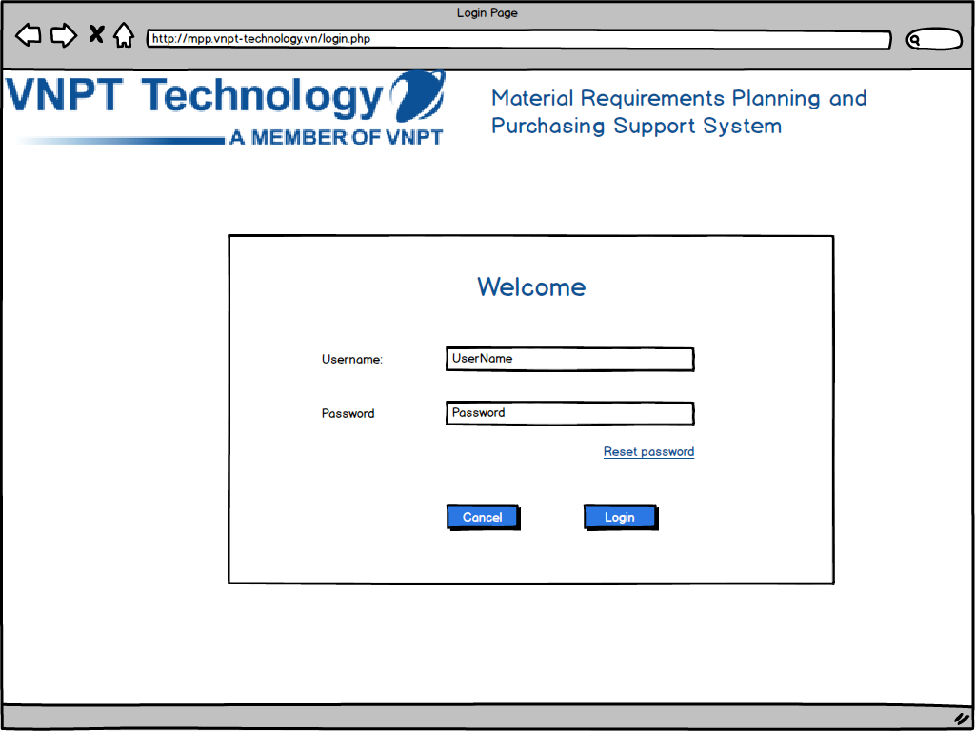

# 

# User Management

**Mô tả chung:** Module dành cho quản trị hệ thống, quản lý người dùng.

**Role**: Quản trị hệ thống (IT Manager)

**Chức năng:** Chỉ có quản trị hệ thống mới có các chức năng này:

* Xem danh sách toàn bộ users
* Xem chi tiết từng user
* Thêm/Xóa/Sửa user
* Tìm kiếm thông tin user
* Filter user theo tên, theo department hoặc theo role
* Reset password: Là chức năng cho phép quản trị hệ thống reset lại password cho người dùng trong trường hợp người dùng quên password

## Xem danh sách toàn bộ users của hệ thống

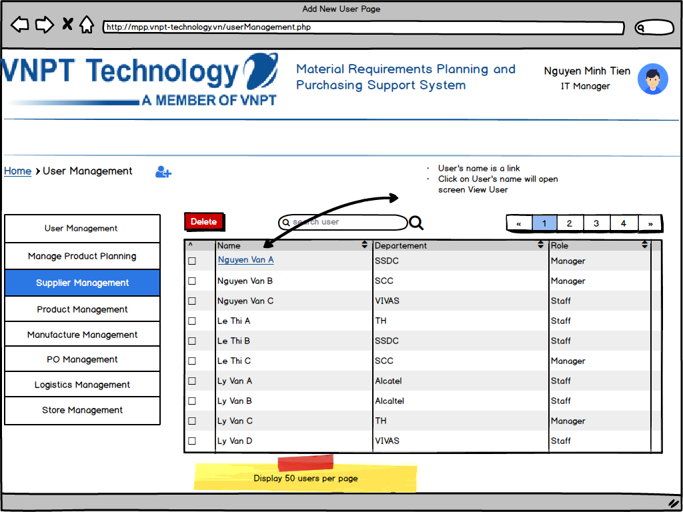

## 

## Xem chi tiết profile của một user

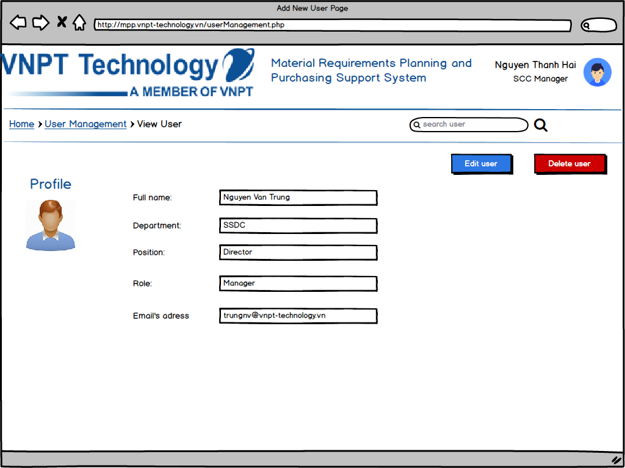

## Sửa thông tin của user

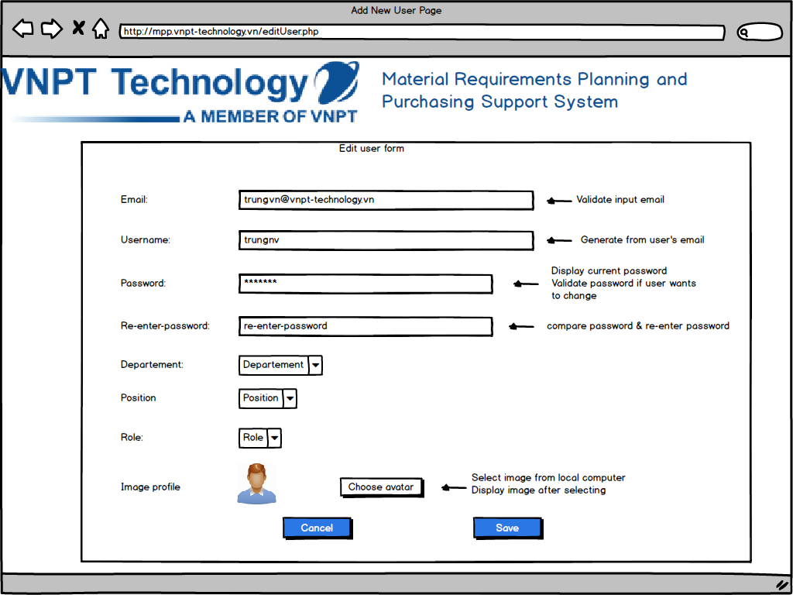

## 

## Thêm user vào hệ thống

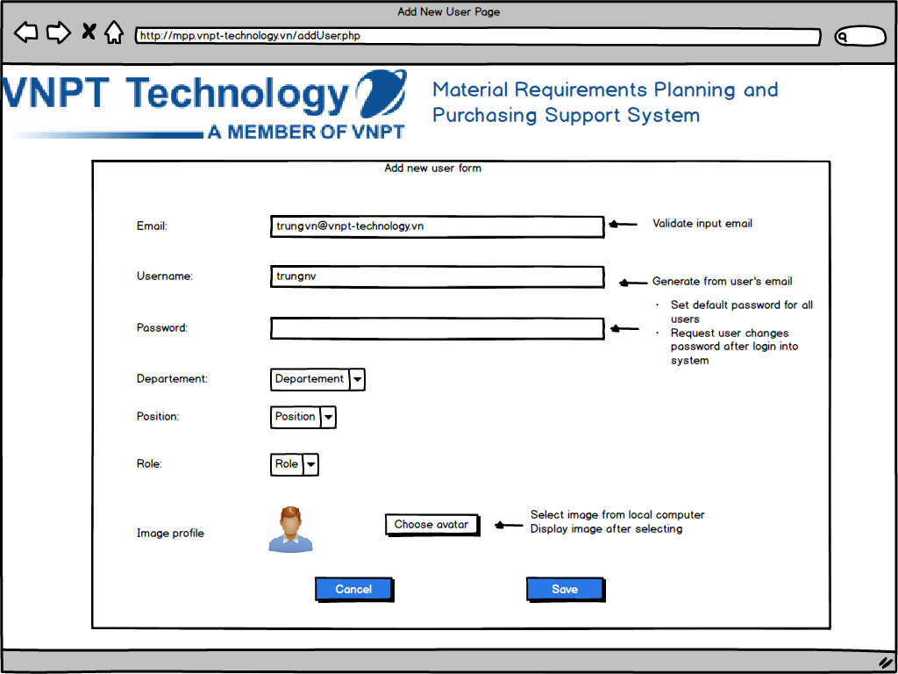

## Reset password

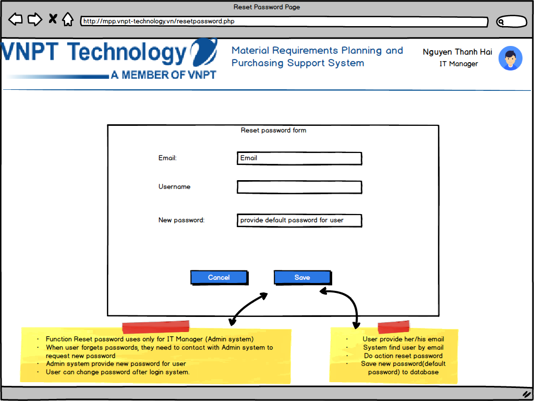

# 

# Permission Management

**Mô tả chung:** Hệ thống sẽ chia quyền theo **ROLE**, hiện tại hệ thống có 4 roles chính:

* Manager
* Purchasing
* Logistics
* Inventory

**Role:** Quản trị hệ thống(IT Manager)

**Các chức năng:** Chỉ có quản trị hệ thống mới có quyền vào module Permission Management.

* Quản lý quyền của các users (Thêm/Xóa/Sửa)
* Xem toàn bộ quyền của tất cả các users

## Xem toàn bộ quyền của tất cả các users

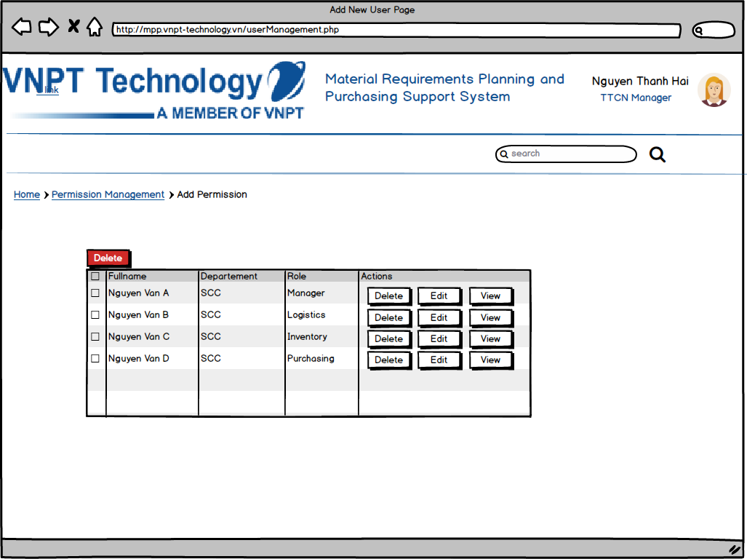

## 

## Thêm quyền của một user

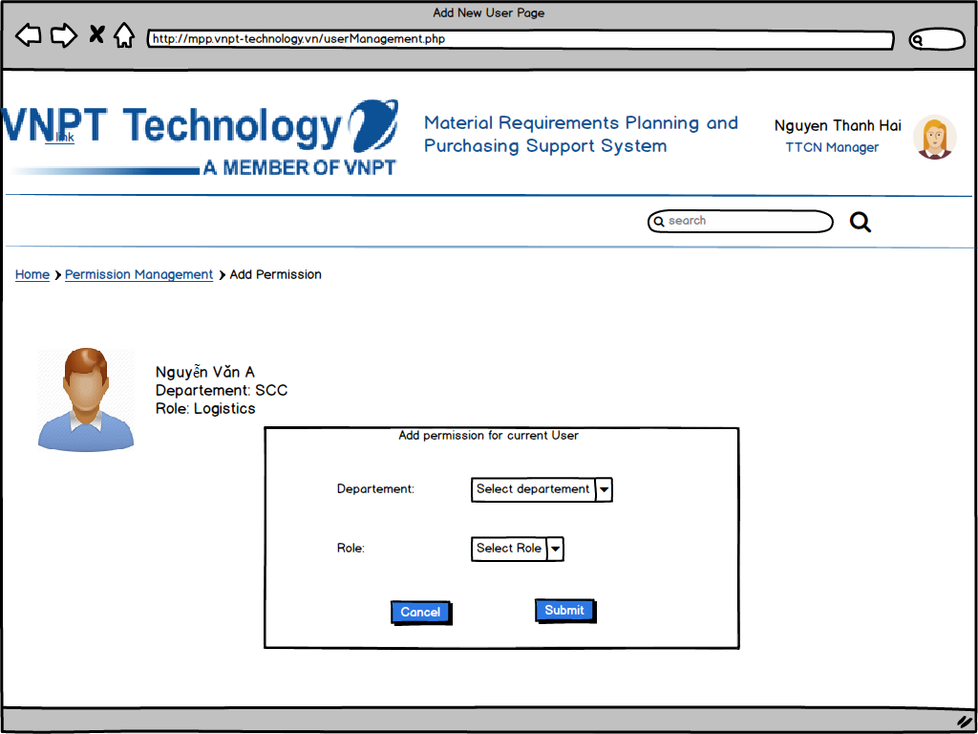

# Quản lý nhà cung cấp(Supplier Management)

**Mô tả chung:** Module quản lý tất cả các nhà cung cấp

**Role:** Manager

**Chức năng:**

* Xem danh sách tất cả các nhà cung cấp
* Xem thông tin chi tiết của nhà cung cấp
* Thêm/Xóa/Sửa các nhà cung cấp
* Tìm kiếm nhà cung cấp
* Filter nhà cung cấp theo tên, theo đánh giá
* Thêm/Xóa/Sửa hãng sản xuất và linh kiện vào nhà cung cấp

## 

## Danh sách tất cả các nhà cung cấp

Danh sách tất cả các nhà cung cấp bao gồm toàn bộ thông tin của nhà cung cấp và các hãng sản xuất và linh kiện mà nhà cung cấp đó cung cấp.

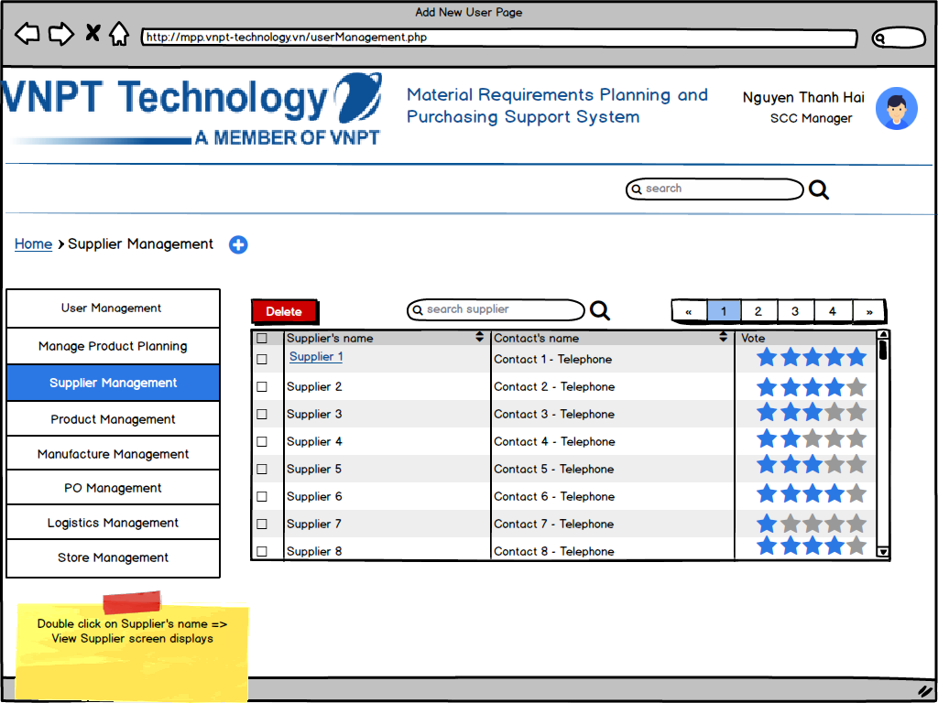

## Xem thông tin chi tiết 1 nhà cung cấp

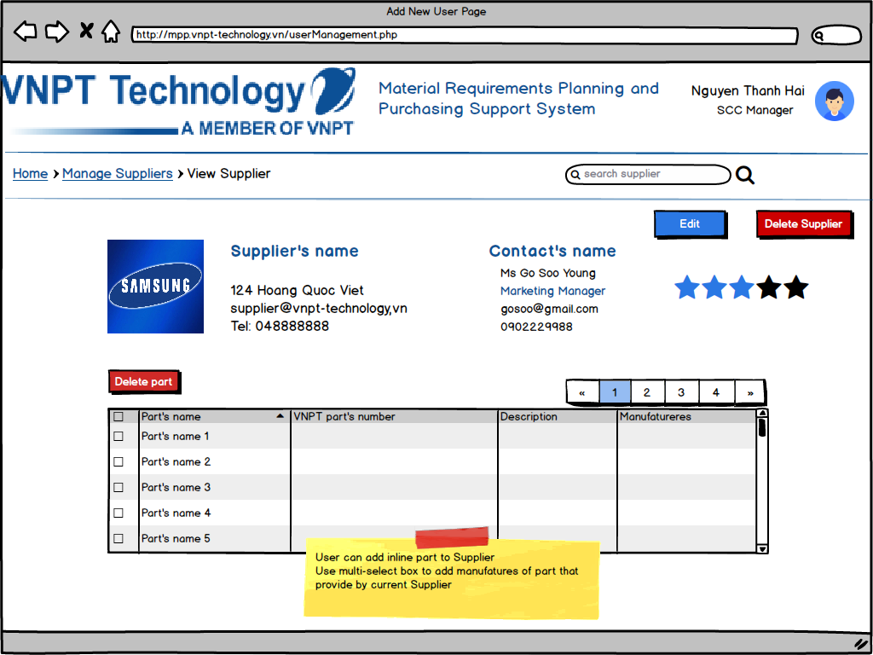

## Thêm nhà cung cấp

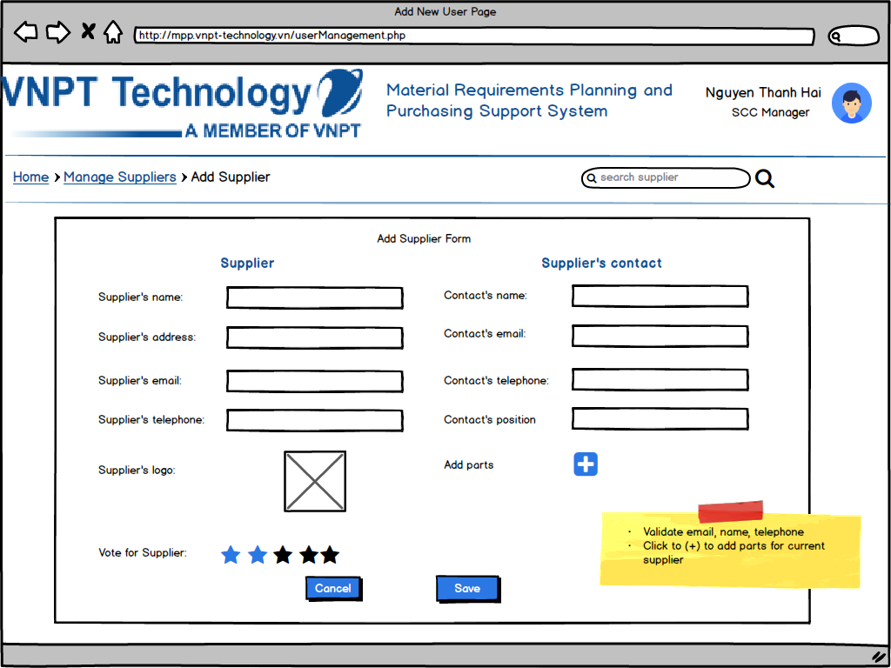

## Sửa nhà cung cấp

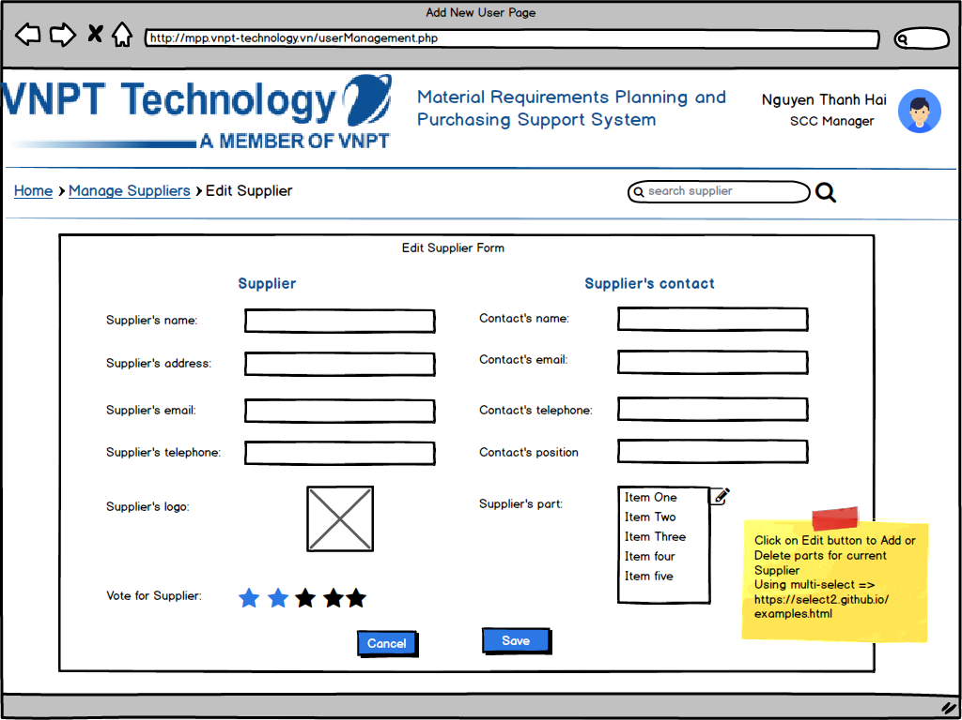

## Thêm hãng sản xuất và linh kiện vào nhà cung cấp

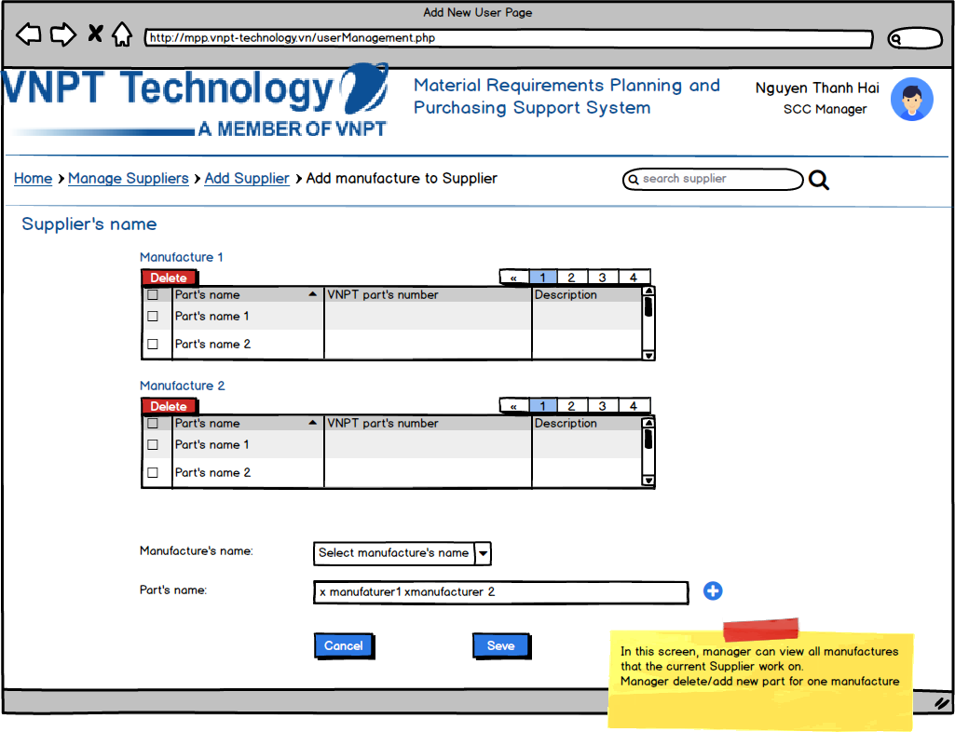

# Quản lý hãng sản xuất(Manufacture Management)

**Mô tả chung:** Module quản lý thông tin của các hãng sản xuất

**Role**: Manager

**Chức năng:**

* Xem danh sách toàn bộ các hãng sản xuất và các linh kiện mà hãng đó sản xuất
* Xem chi tiết từng hãng sản xuất
* Thêm/xóa/sửa hãng sản xuất trong hệ thống
* Thêm linh kiện vào hãng sản xuất
* Đánh giá hãng sản xuất

## 

## Danh sách hãng sản xuất và các linh kiện của hãng đó

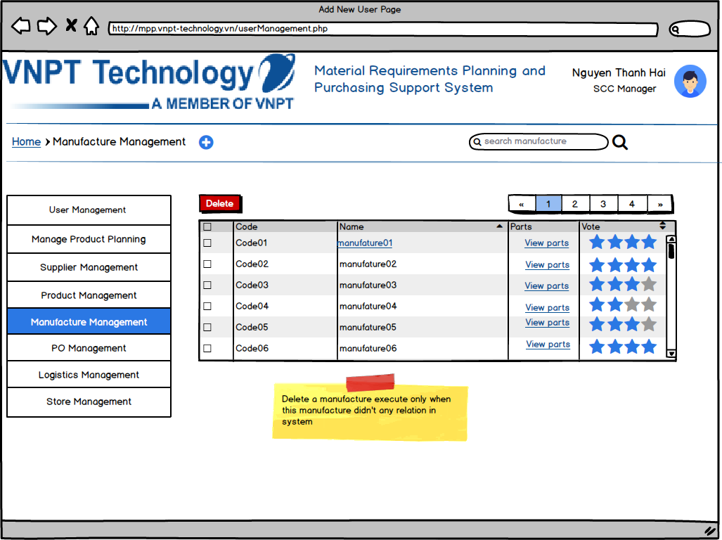

## Xem chi tiết 1 hãng sản xuất

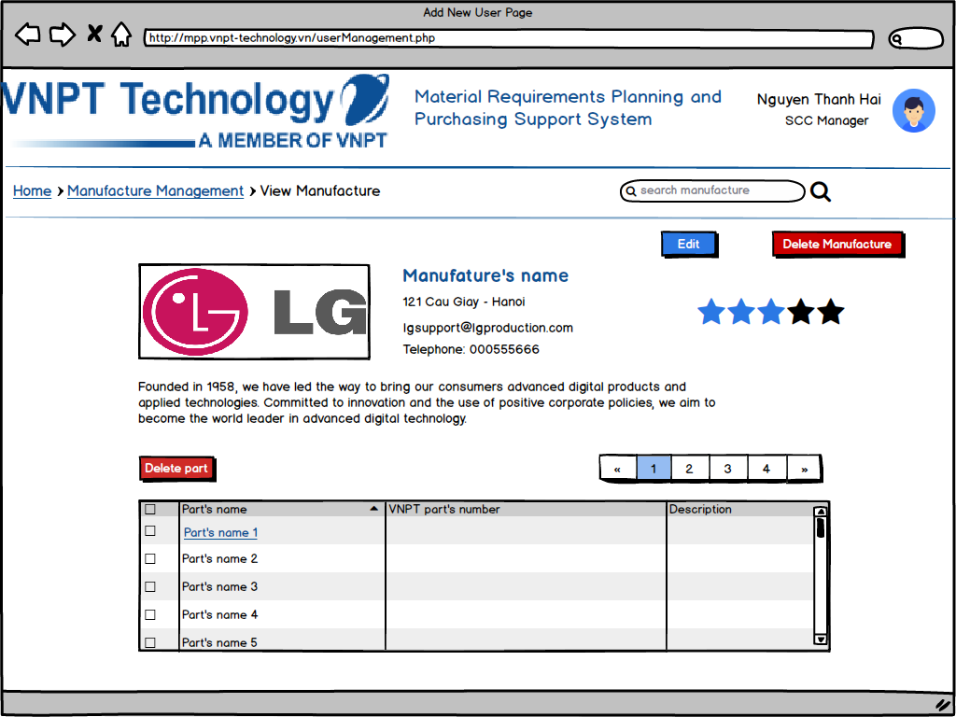

## Thêm mới hãng sản xuất

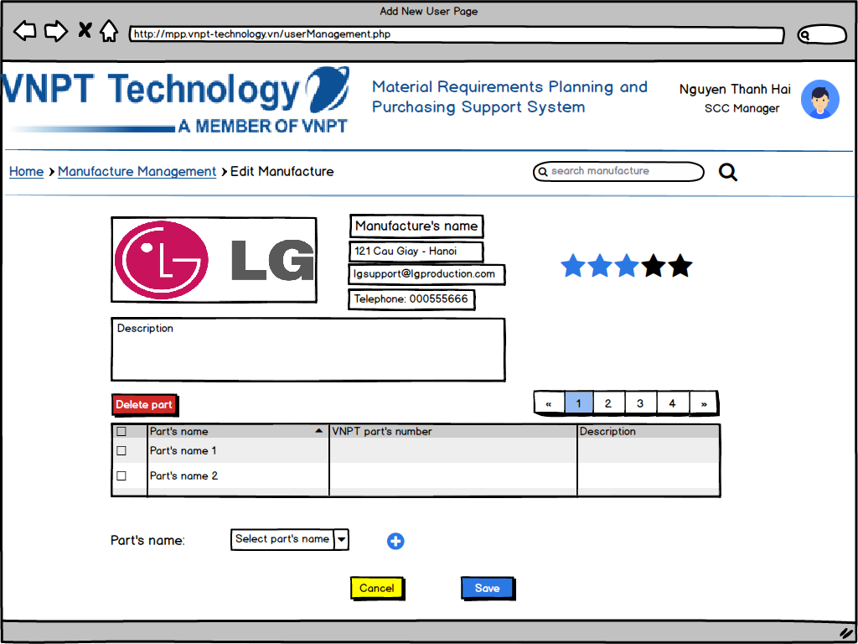

## Sửa hãng sản xuất

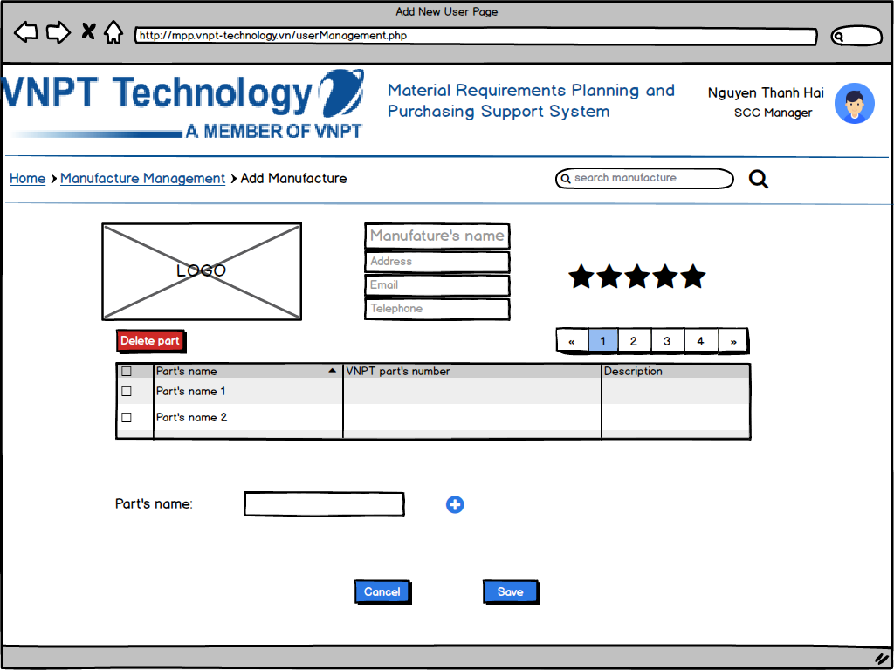

# Quản lý danh mục linh kiện và linh kiện(Category & Part Management)

**Mô tả chung:** Quản lý các linh kiện theo các phân loại cụ thể

**Role**: Manager

**Chức năng:**

* Quản lý các phân loại linh kiện theo dạng cây thư mục(Thêm/Xóa/Sửa)
* Quản lý các linh kiện tương ứng với từng phân loại(Thêm/Xóa/Sửa)

## View tổng quát toàn bộ linh kiện trong các thư mục

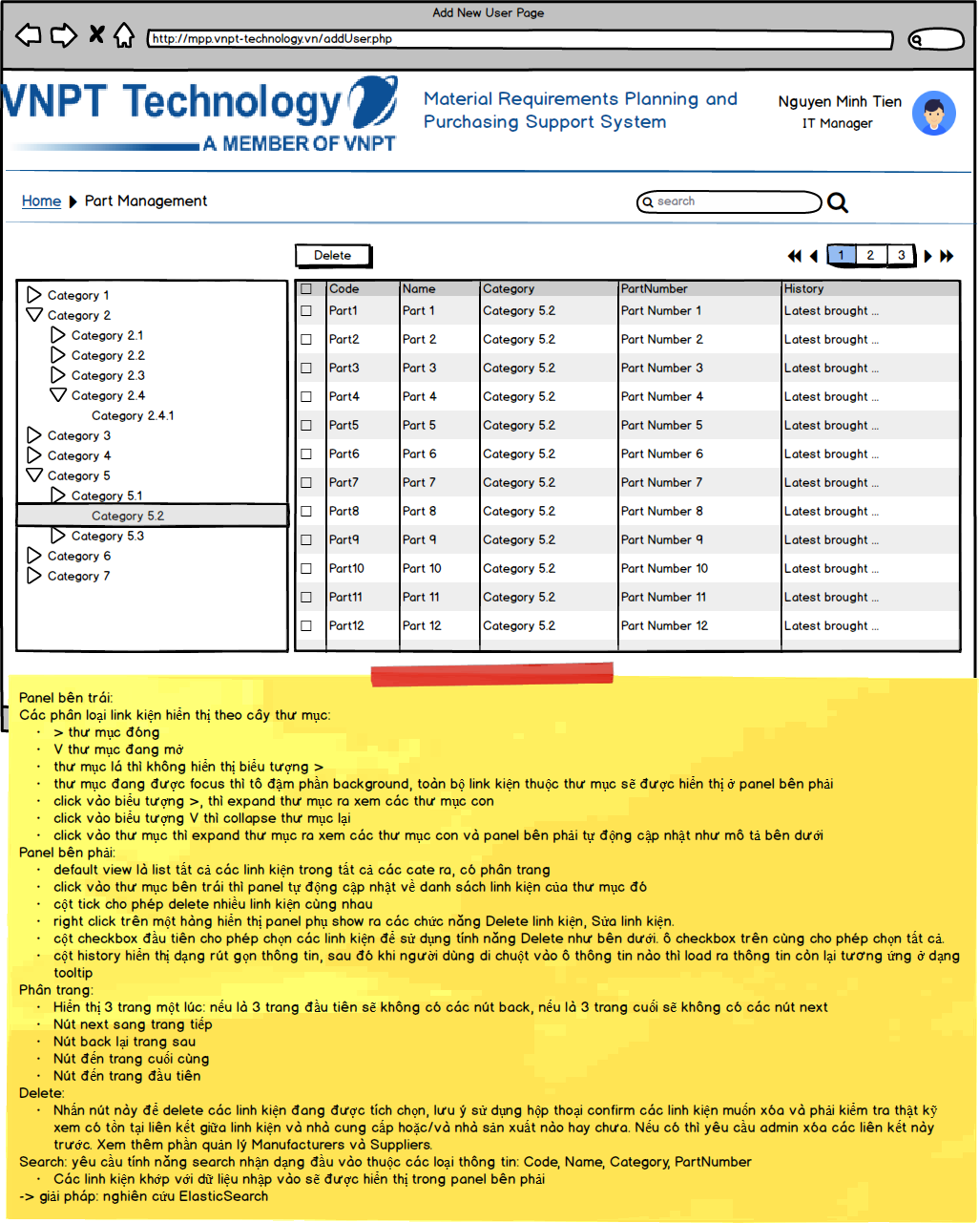

## Menu quản lý các phân loại linh kiện

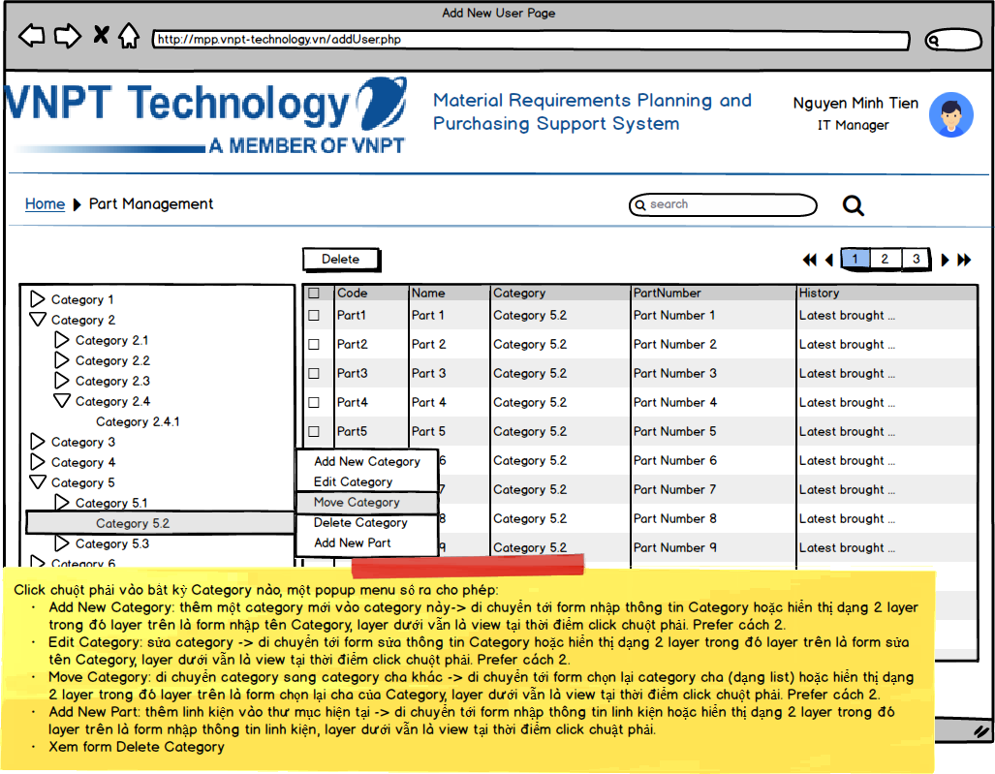

## Thêm mới thư mục phân loại(category)

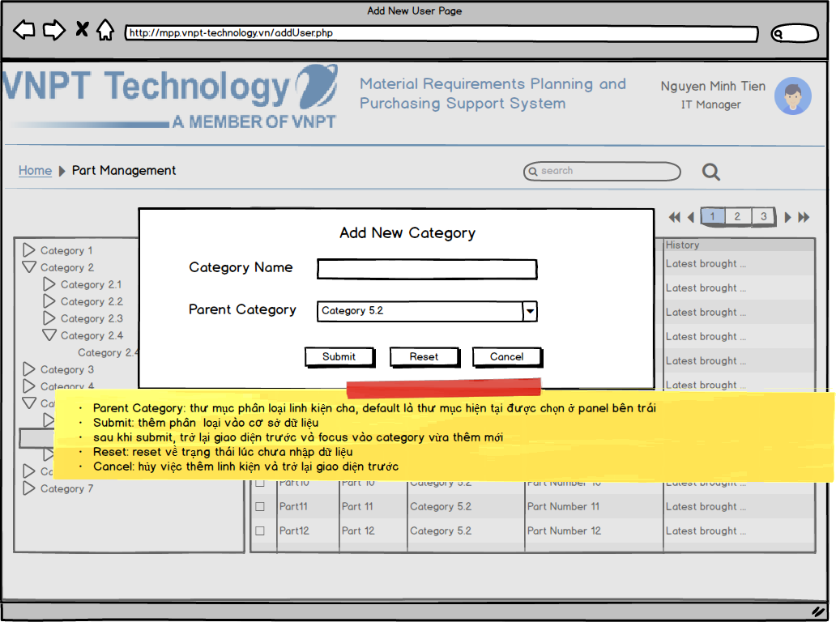

## Sửa thư mục phân loại (Edit category)

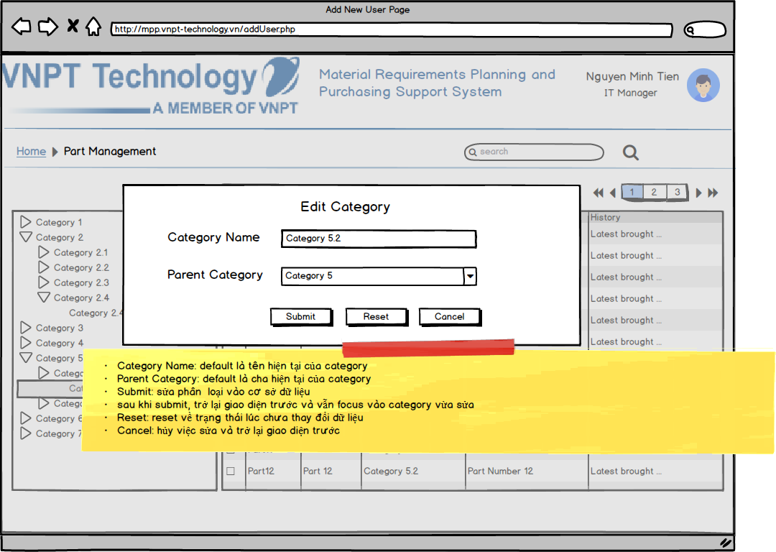

## Xóa thư mục phân loại(Delete category)

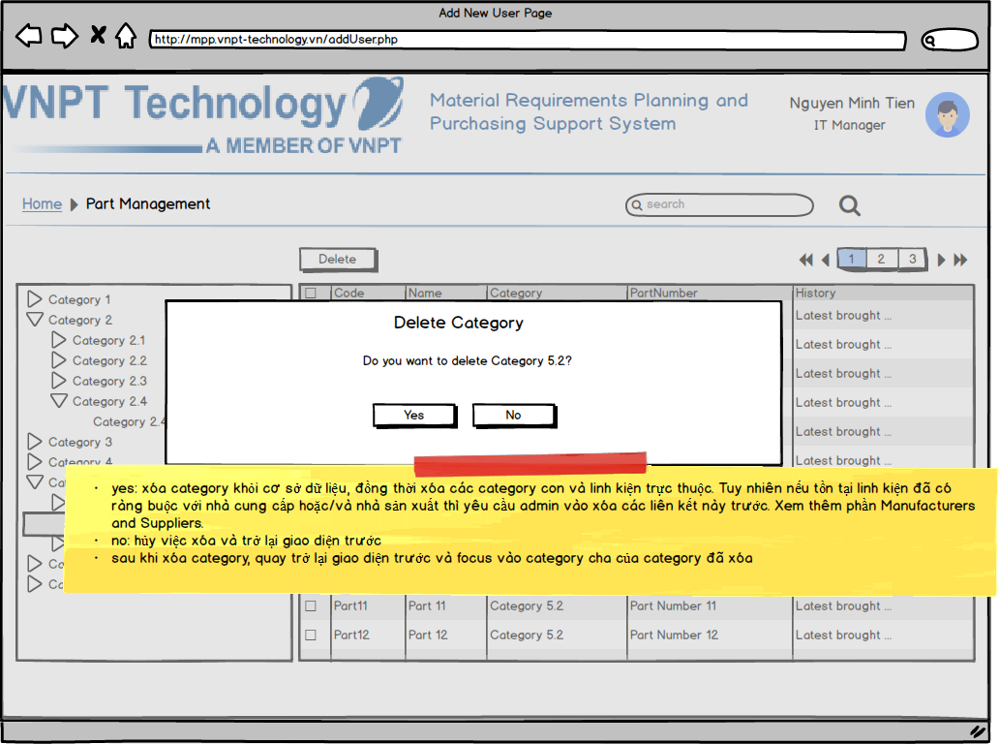

## Di chuyển thư mục phân loại(Move category)

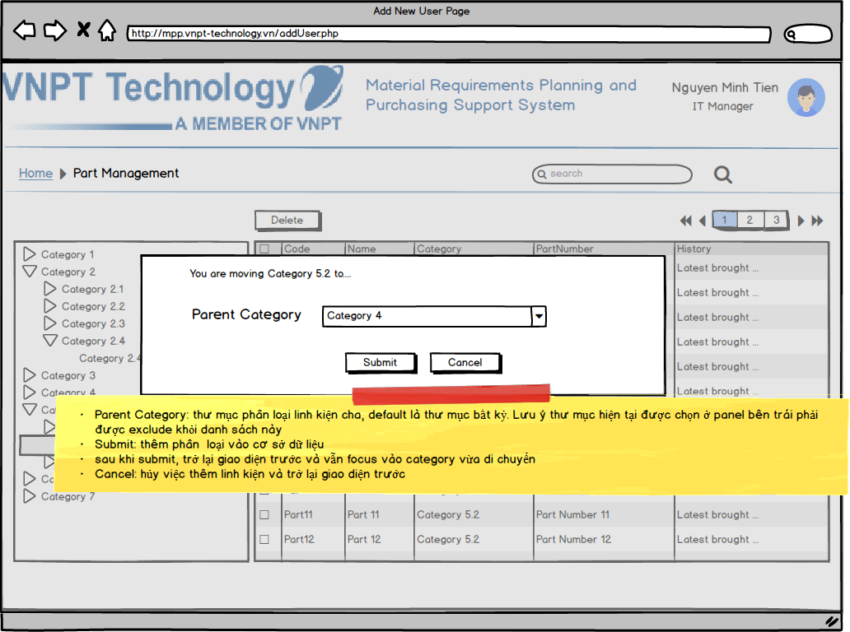

## Thêm linh kiện và thư mục phân loại (Add new part to category)

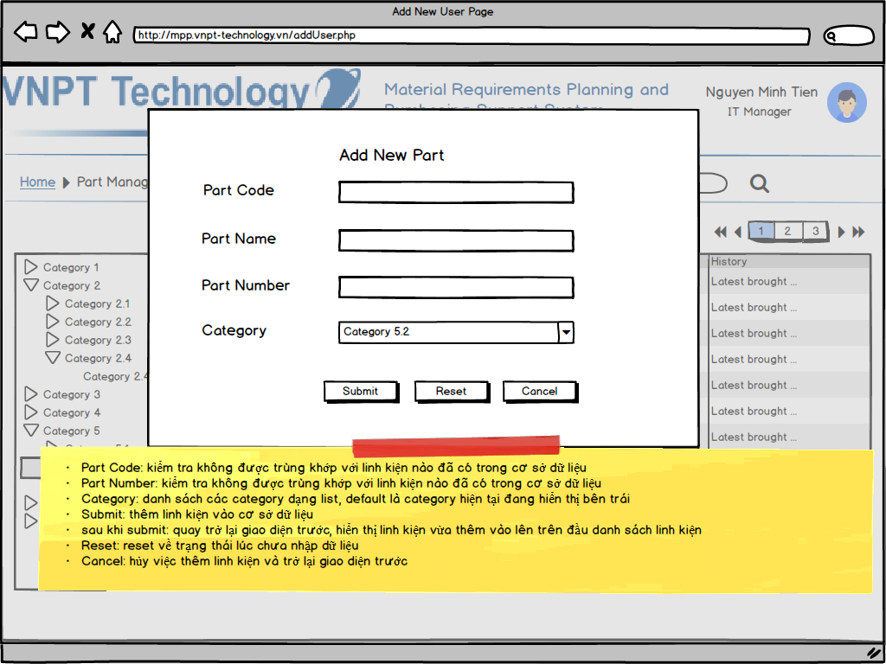

## Xóa linh kiện khỏi thư mục phân loại (Delete part from category)

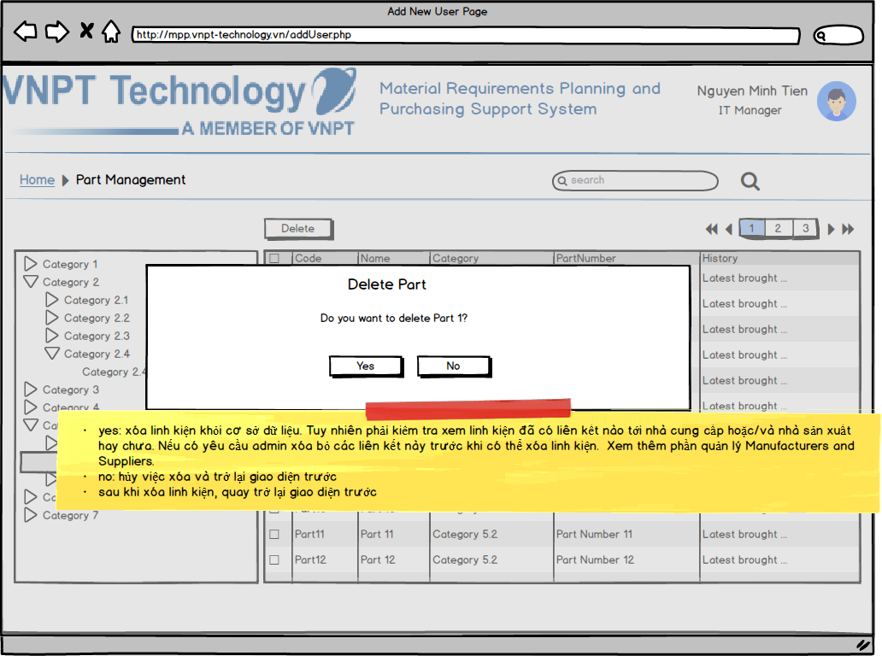

## Sửa linh kiện

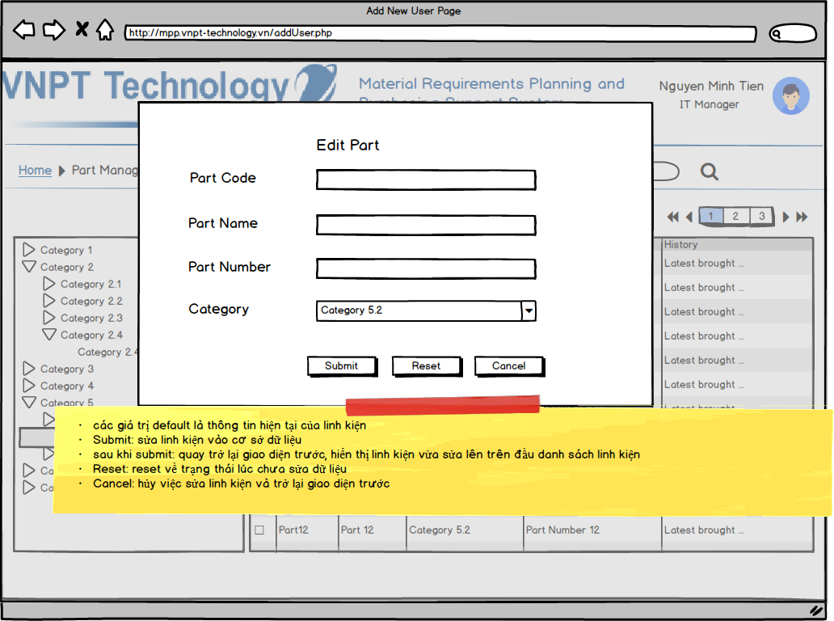

# 

# Quản lý kế hoạch sản phẩm mục tiêu(Planning Management)

**Mô tả chung:** Quản lý việc lập kế hoạch sản phẩm mục tiêu và lên kế hoạch mua sắm

**Role:** Purchashing

**Chức năng:**

* Lập kế hoạch sản phẩm mục tiêu
* Lên kế hoạch mua sắm
  + Tạo SC BoM
  + Đàm phán với nhà cung cấp
  + Xem lịch sử đàm phán nhà cung cấp
  + Trình lãnh đạo phê duyệt
  + Gửi đơn hàng
  + Gửi booking request sang bộ phận logistics

## Quản lý danh sách kế hoạch sản phẩm mục tiêu (Thêm/Xóa/Sửa)

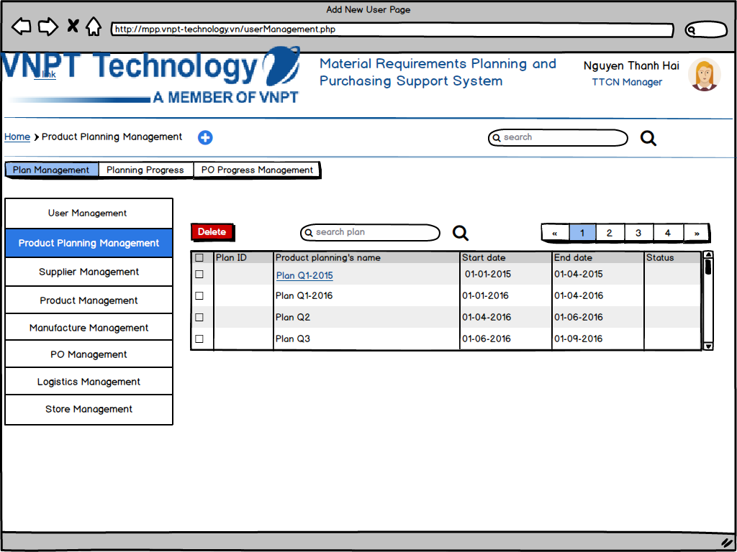

## Thêm kế hoạch sản phẩm mục tiêu

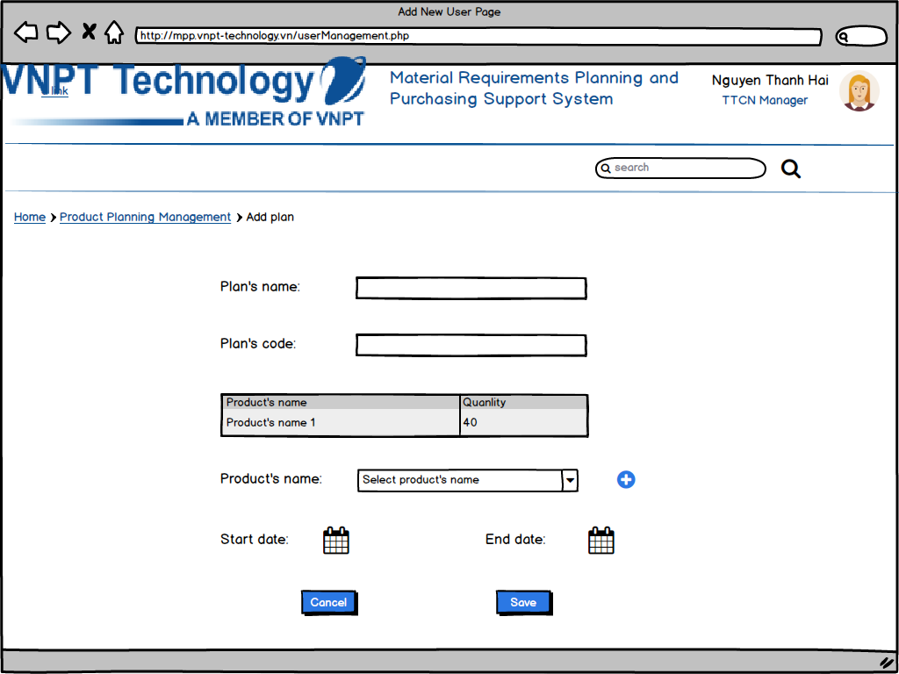

## Quản lý chi tiết từng kế hoạch

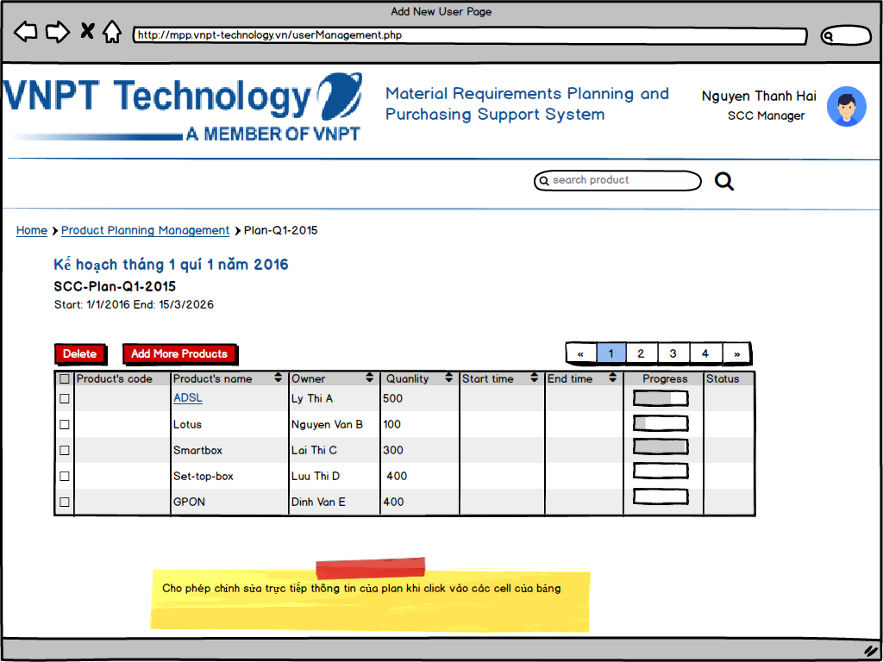

## 

## Quản lý chi tiết từng sản phẩm

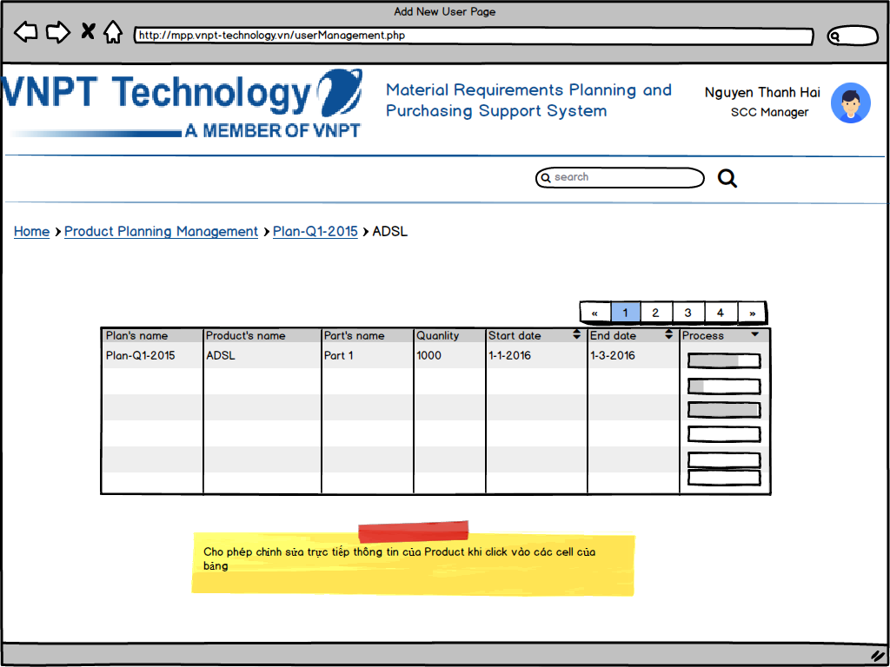

## Nhập thông tin R&D BoM

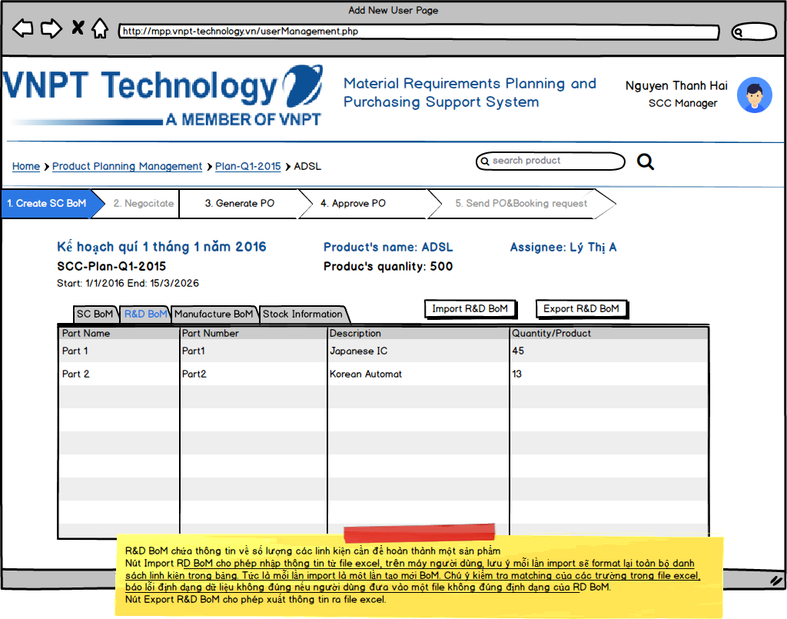

## Nhập thông tin Man BoM

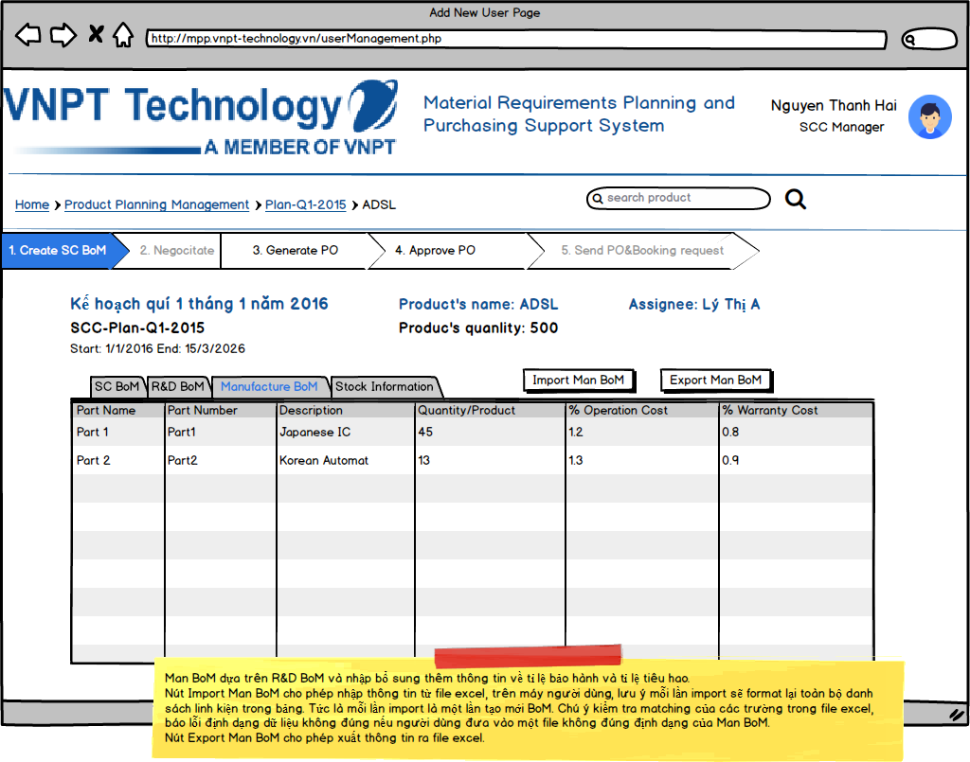

## Kiểm tra thông tin tồn kho

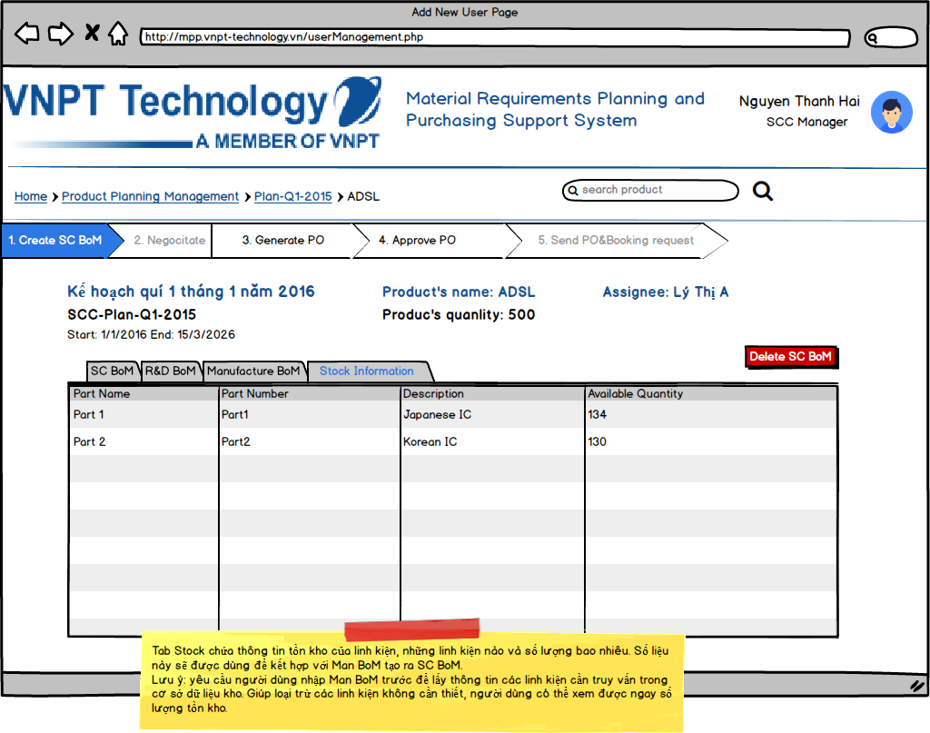

## Xây dựng SC BoM

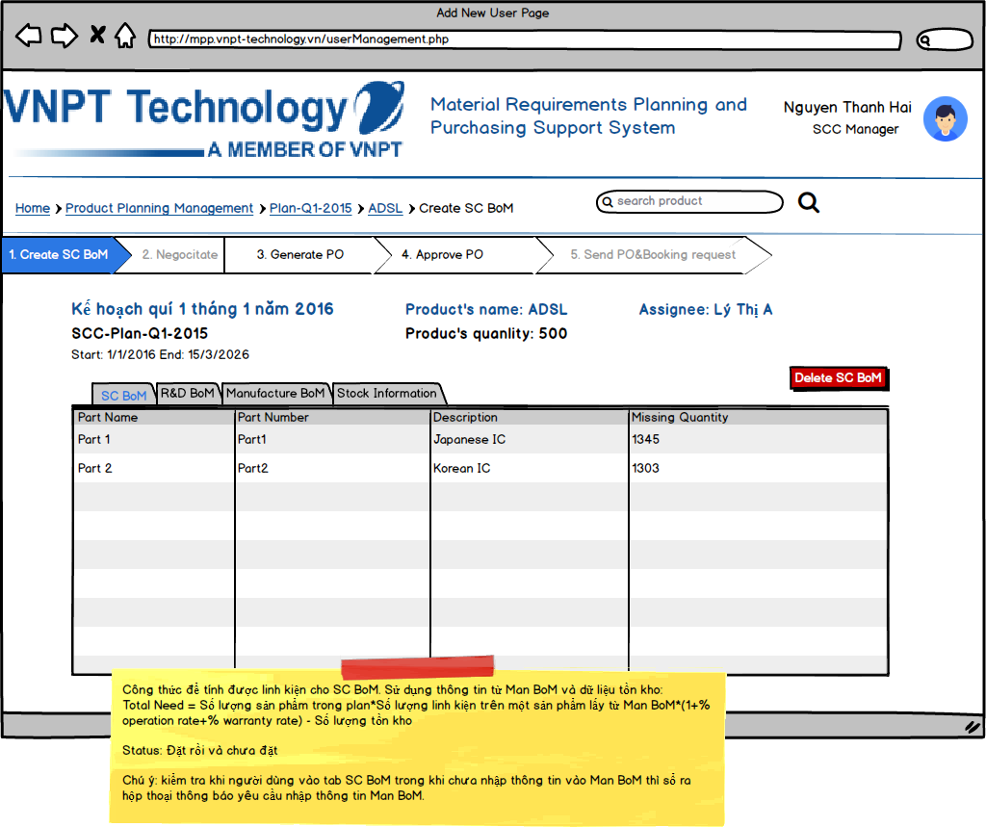

## Đàm phán với nhà cung cấp

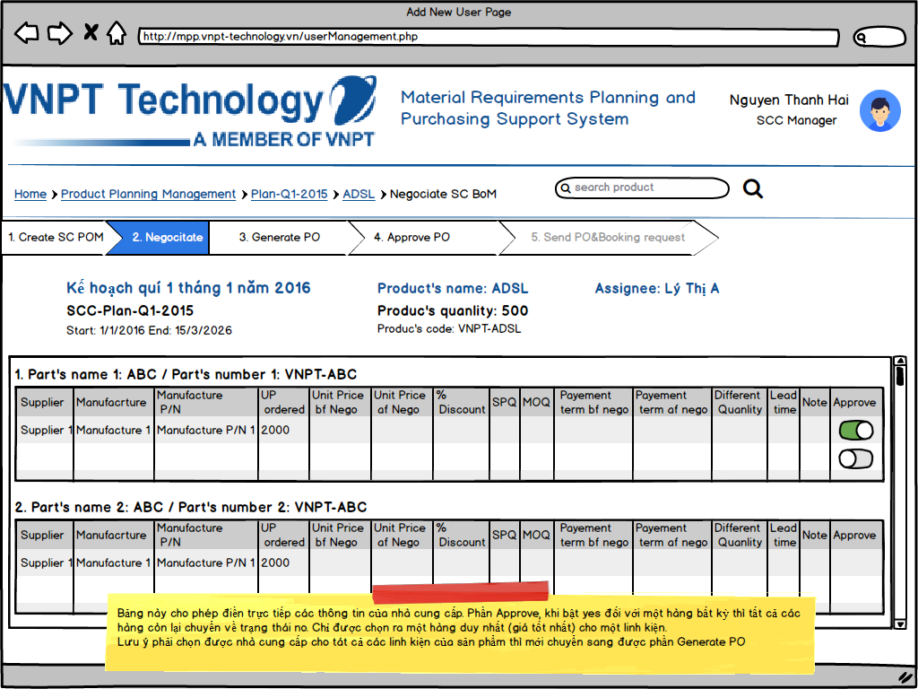

## Tạo PO và quản lý PO

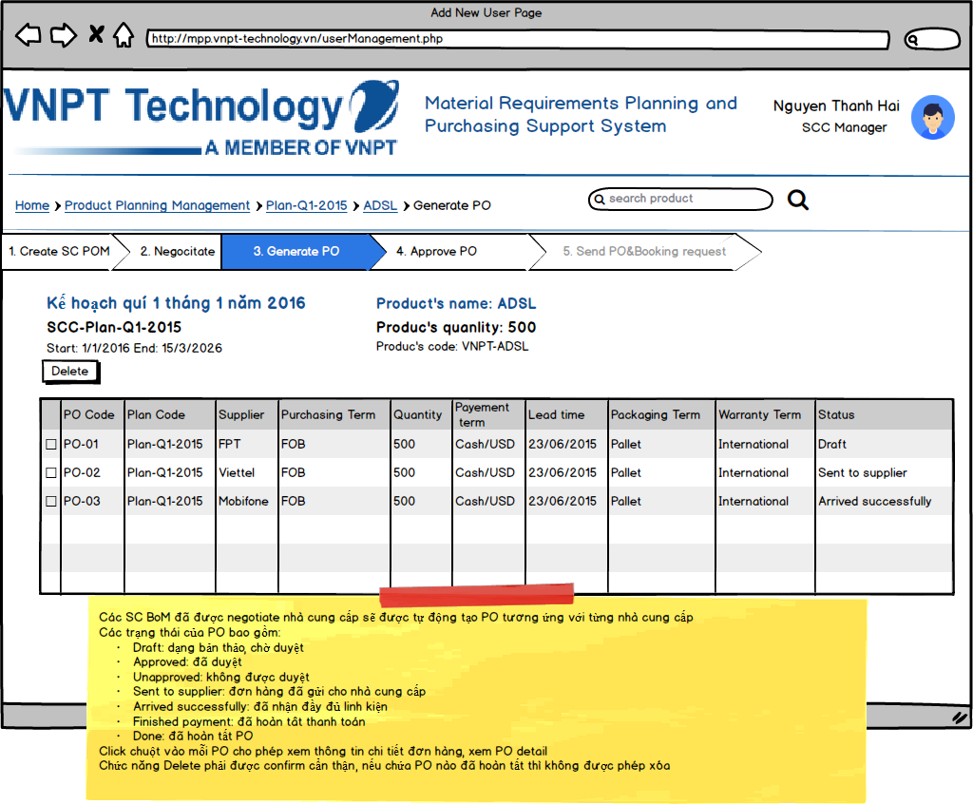

## Phê duyệt PO

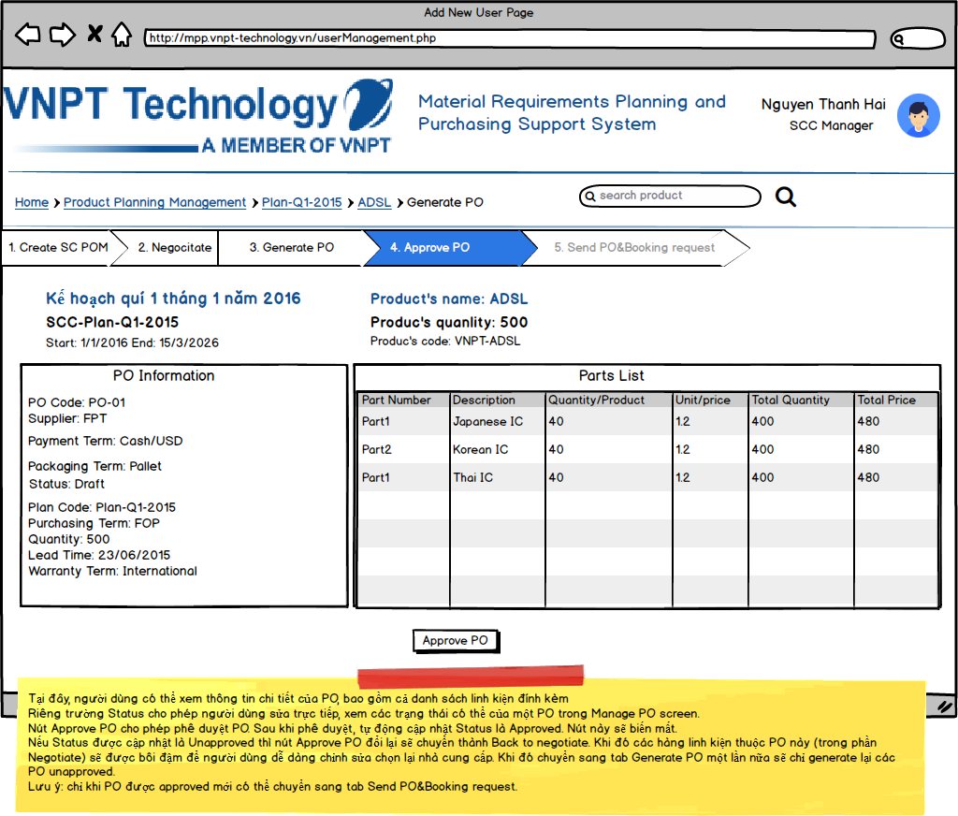

## Gửi PO và Booking Request

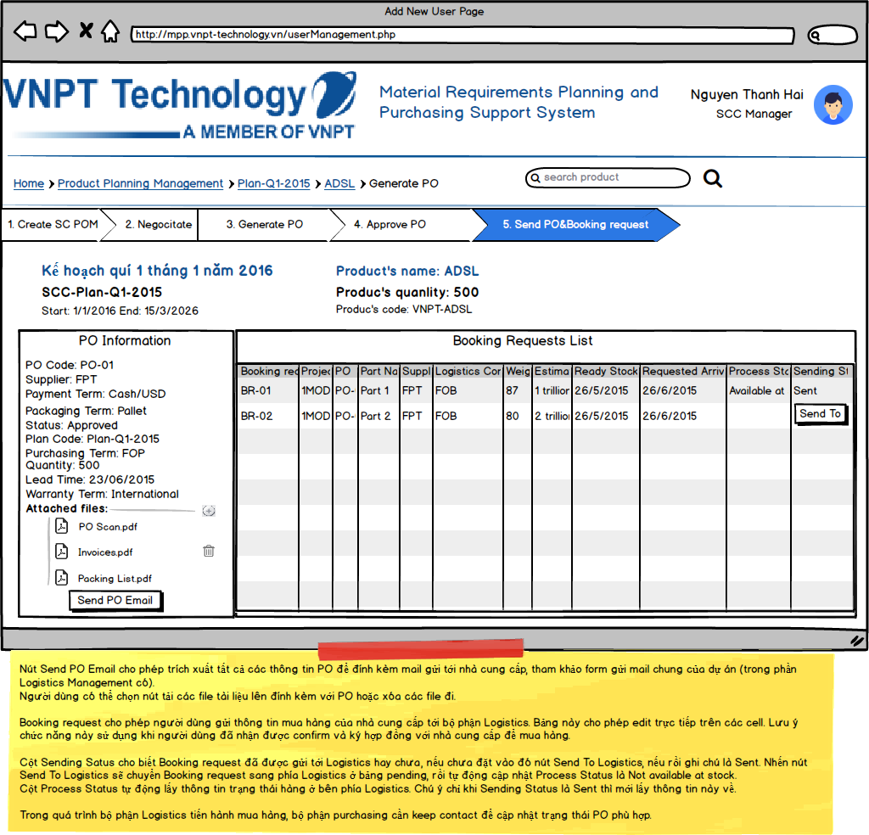

# Logistics Management

**Mô tả chung:** Tiếp nhận các booking request, đàm phán chọn nhà vận chuyển và lên kế hoạch vận chuyển hàng về kho

**Role**: Logistics

**Chức năng:**

* Nhận booking request
* Xử lý booking request
  + Phân loại booking request
  + Đề xuất danh sách nhà vận chuyển phù hợp với booking request
  + Phê duyệt nhà vận chuyển phù hợp
  + Lên kế hoạch về thời gian và phương thức vận chuyển
  + Theo dõi kế hoạch vận chuyển
  + Quản lý các chứng từ(có phân loại chứng từ) trong từng giai đoạn vận chuyển
  + Quản lý tài liệu bổ xung của booking request trong quá trình xử lý
  + Gửi các chứng từ qua email
  + Quản lý phiếu chuyển giao
* Quản lý danh sách nhà vận chuyển: Thêm/Xóa/Sửa

## Phân loại booking request: Pending, In-progress, Done

### Pending

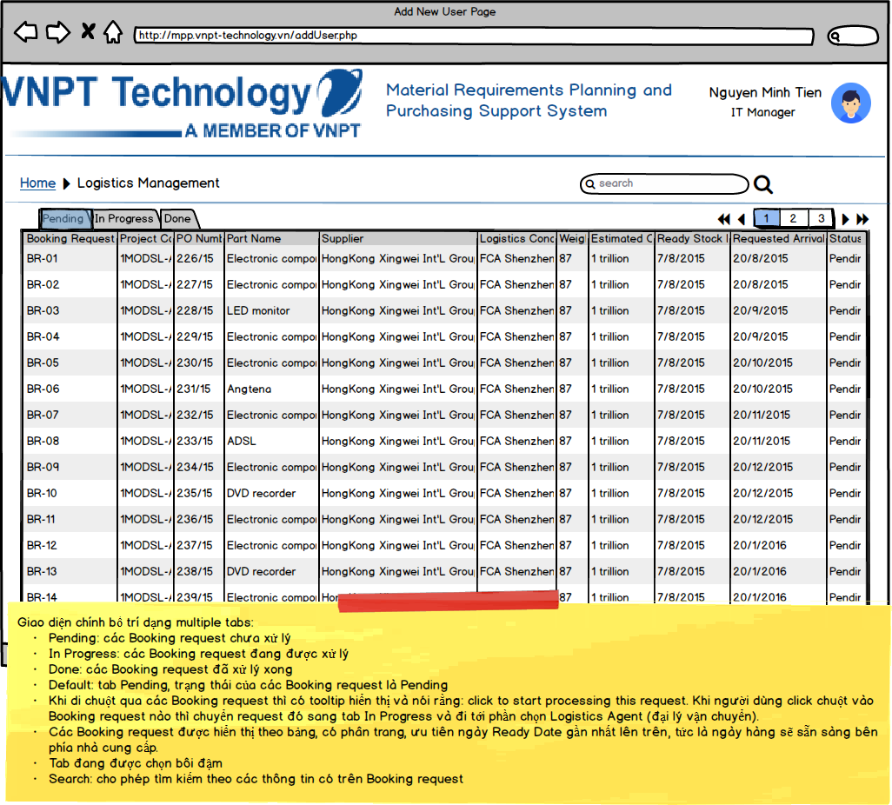

## In-Progress

### 

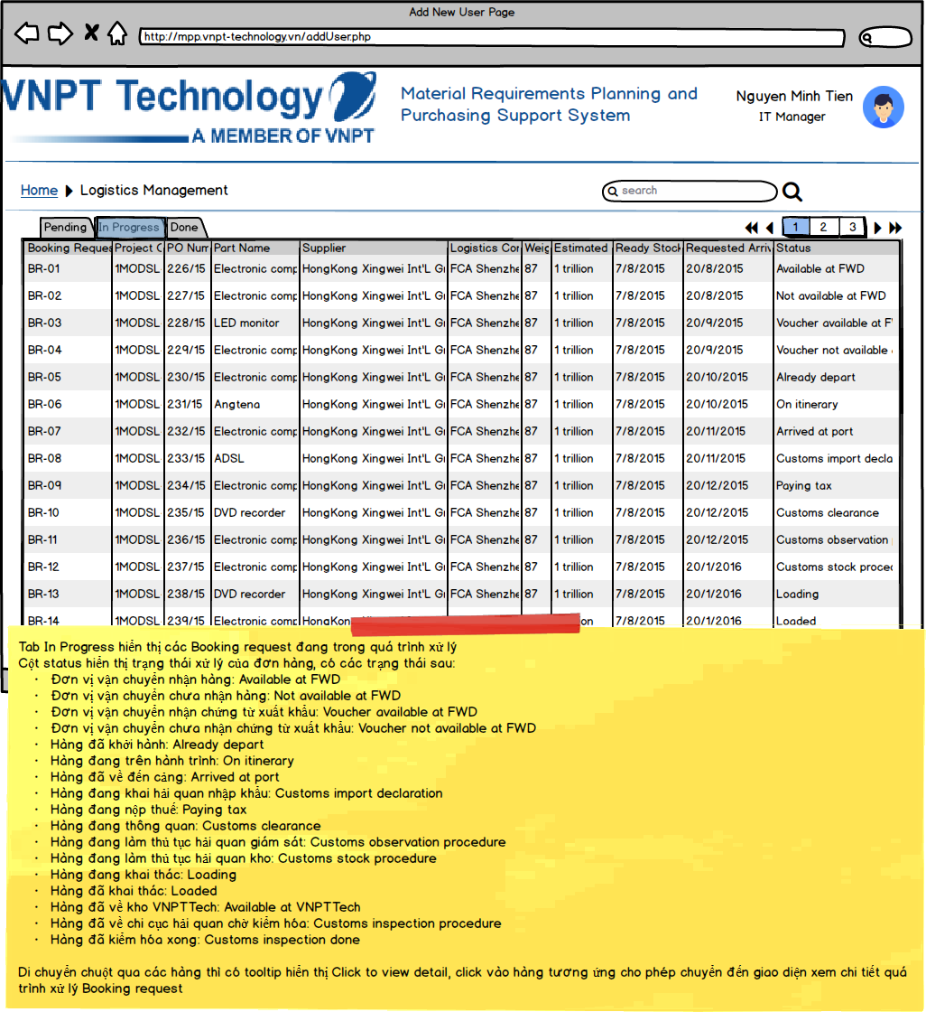

### 

### Done

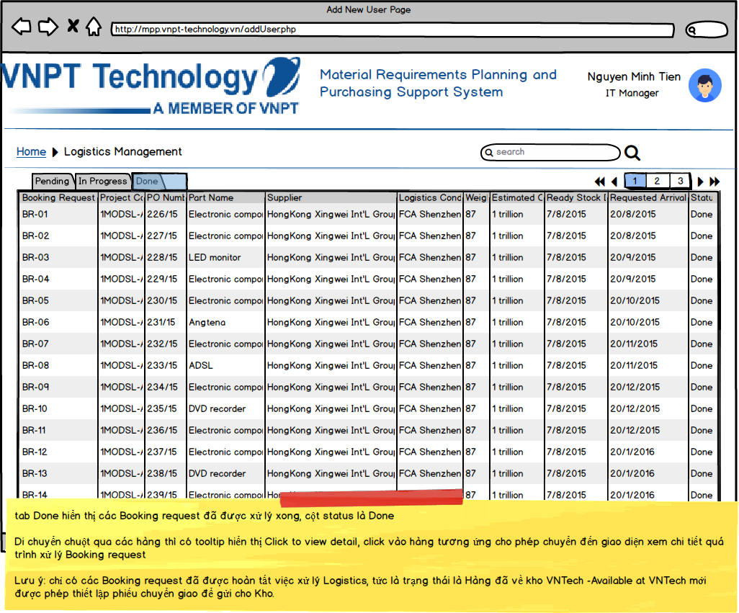

## 

## Chọn danh sách nhà vận chuyển phù hợp

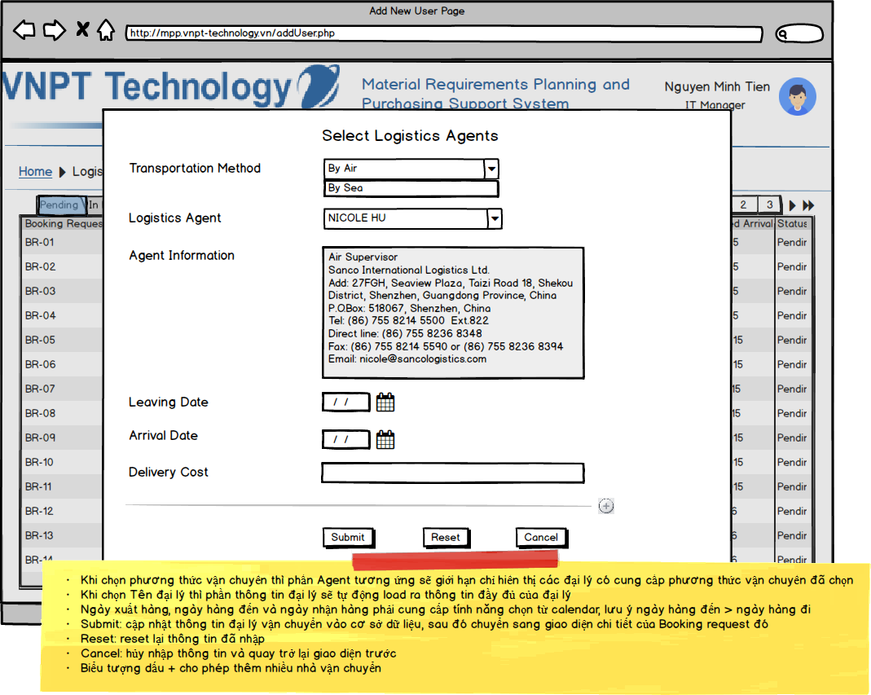

## Phê duyệt nhà vận chuyển

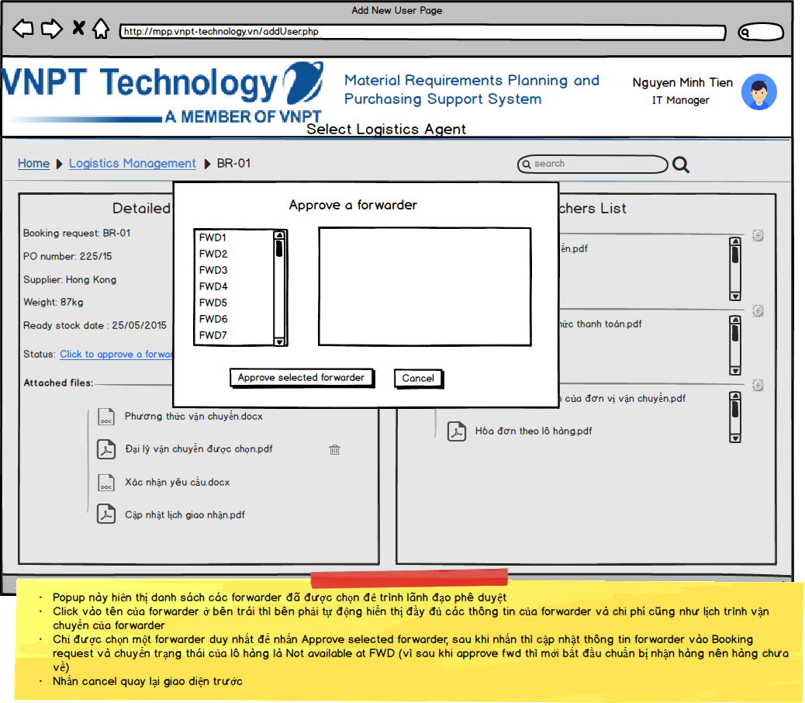

## Chi tiết xử lý booking request

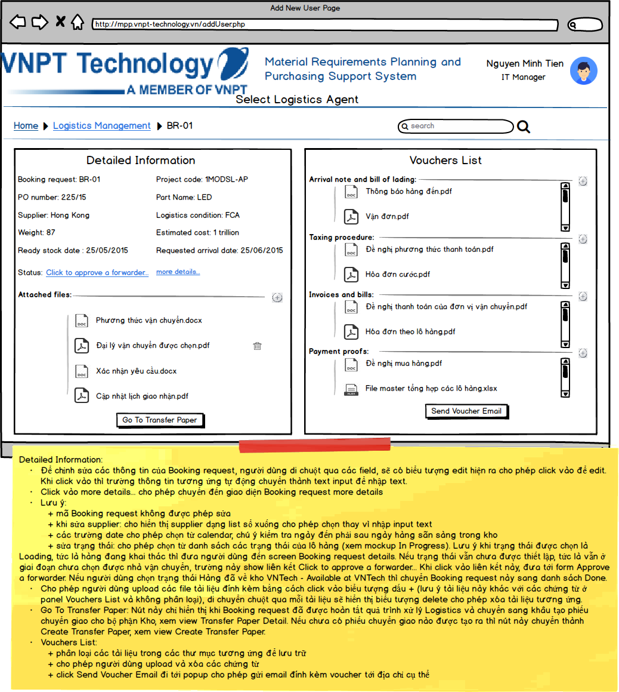

## 

## Chi tiết toàn bộ booking request(lịch sử quá trình xử lý)

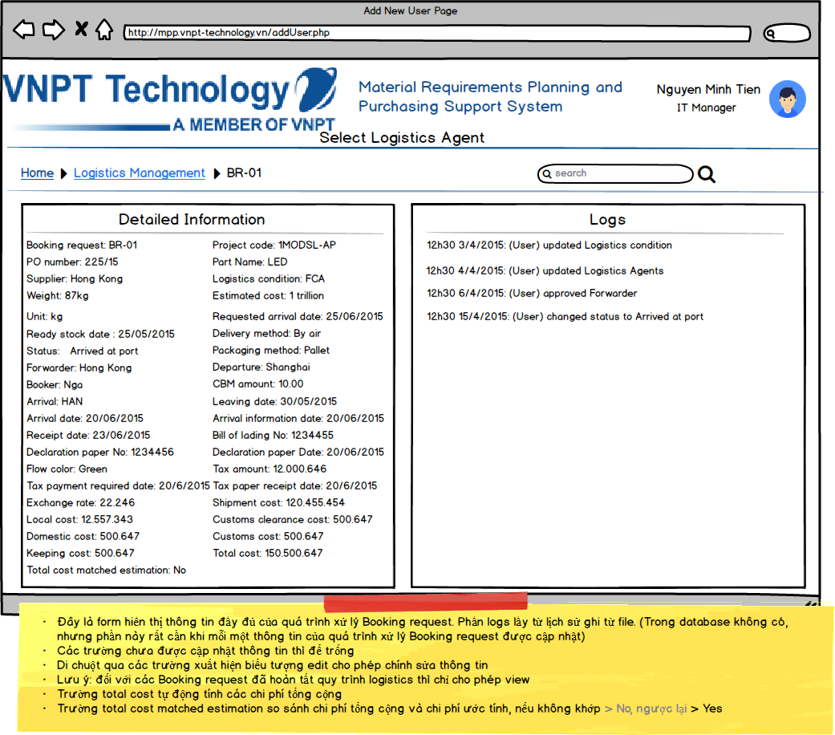

## 

## Gửi chứng từ qua email

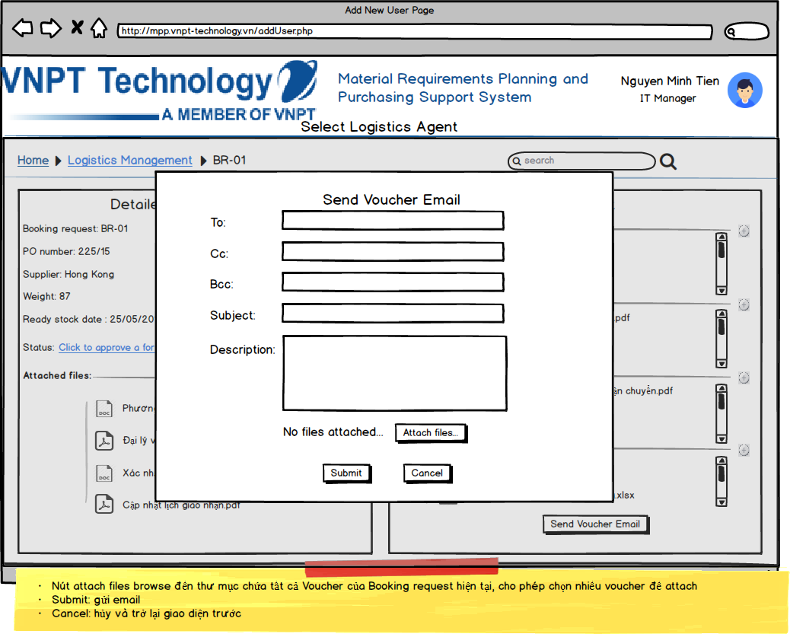

## 

## Quản lý phiếu chuyển giao

### Taọ phiếu chuyển giao

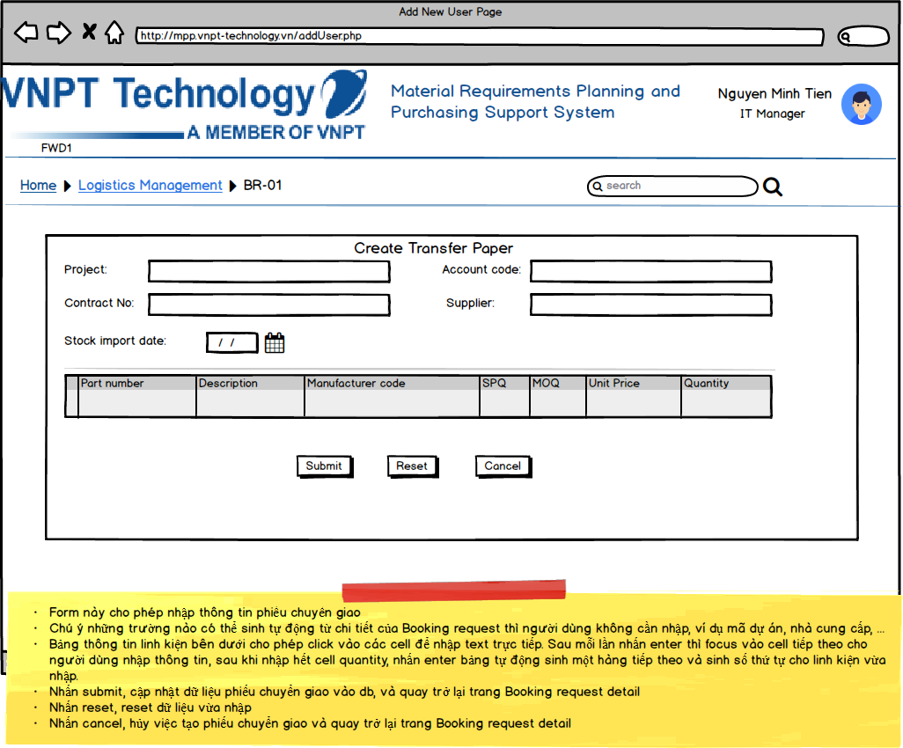

### 

### Chi tiết phiếu chuyển giao

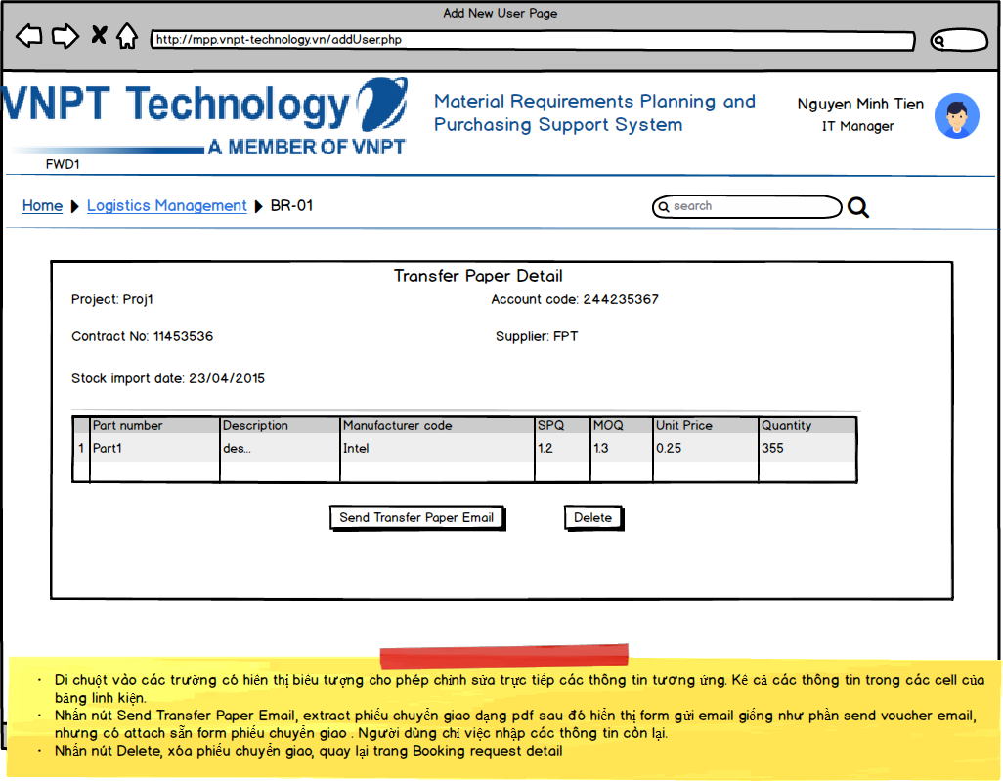

## 

## Quản lý nhà vận chuyển

### Tạo nhà vận chuyển

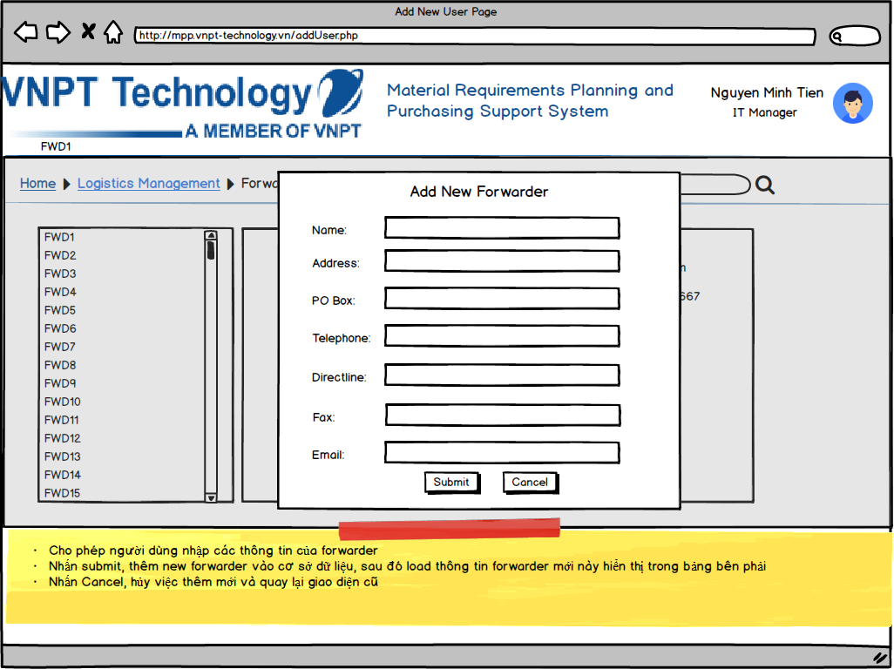

### 

### Chi tiết danh sách nhà vận chuyển

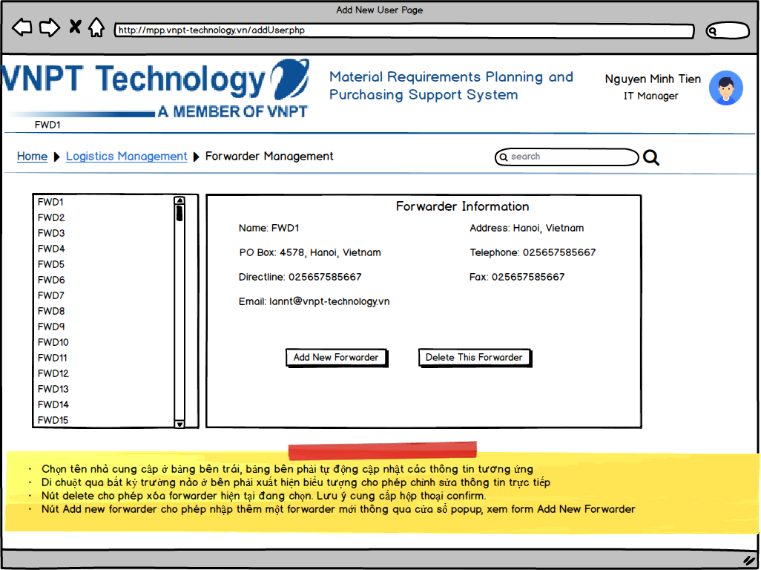

# Quản lý kho(Inventory Management)

**Mô tả chung:**

**Role:** Inventory

**Chức năng:** Quản lý thông tin tồn kho, xuất, nhập của linh kiện trong kho

* Xem danh sách thông tin tồn kho của tất cả các linh kiện
* Xem chi tiết thông tin, lịch sử xuất nhập kho của 1 linh kiện
* Nhập linh kiện vào kho
* Xuất linh kiện ra khỏi kho
* Quán lý chứng từ xuất nhập kho

## 

## Danh sách thông tin tồn kho của tất cả các linh kiện

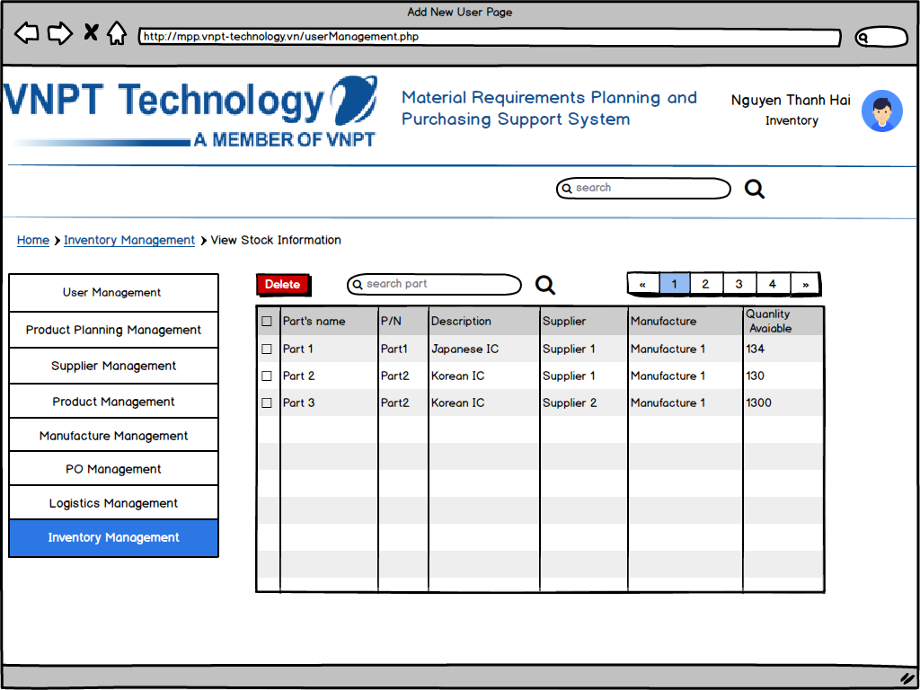

## Xem chi tiết thông tin, lịch sử xuất nhập kho của 1 linh kiện

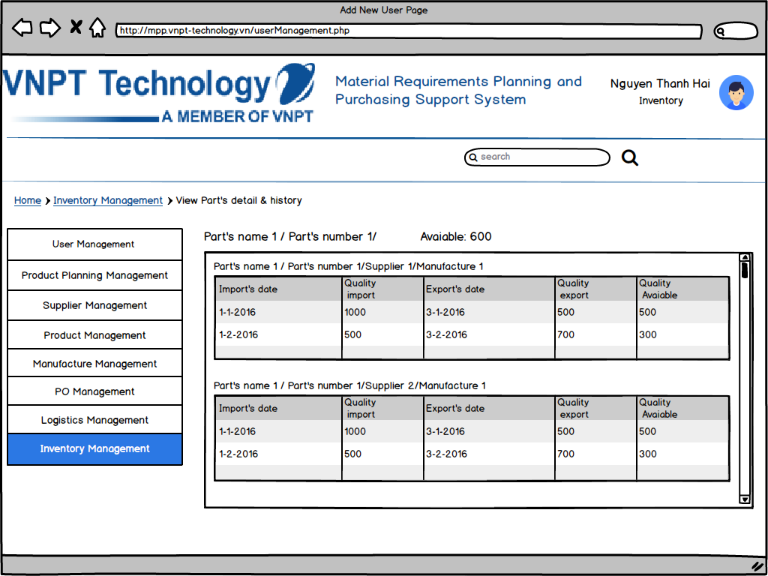

## 

## Nhập linh kiện vào kho

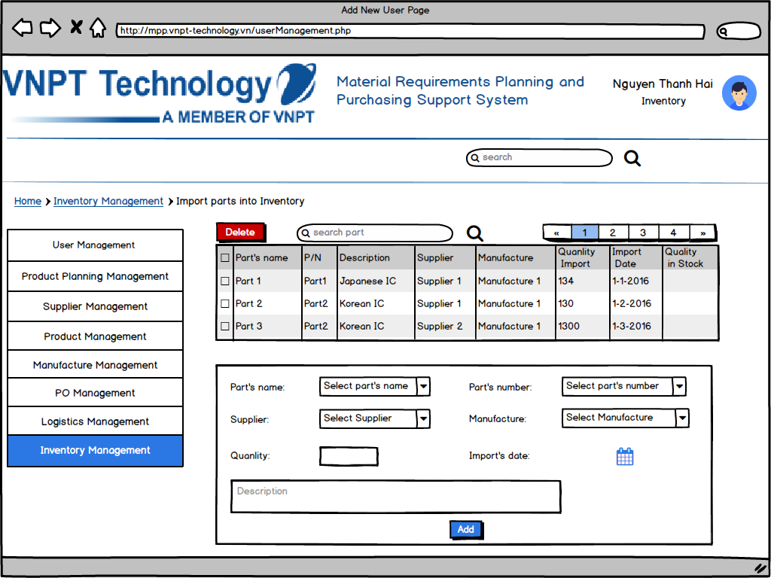

## Xuất linh kiện ra khỏi kho

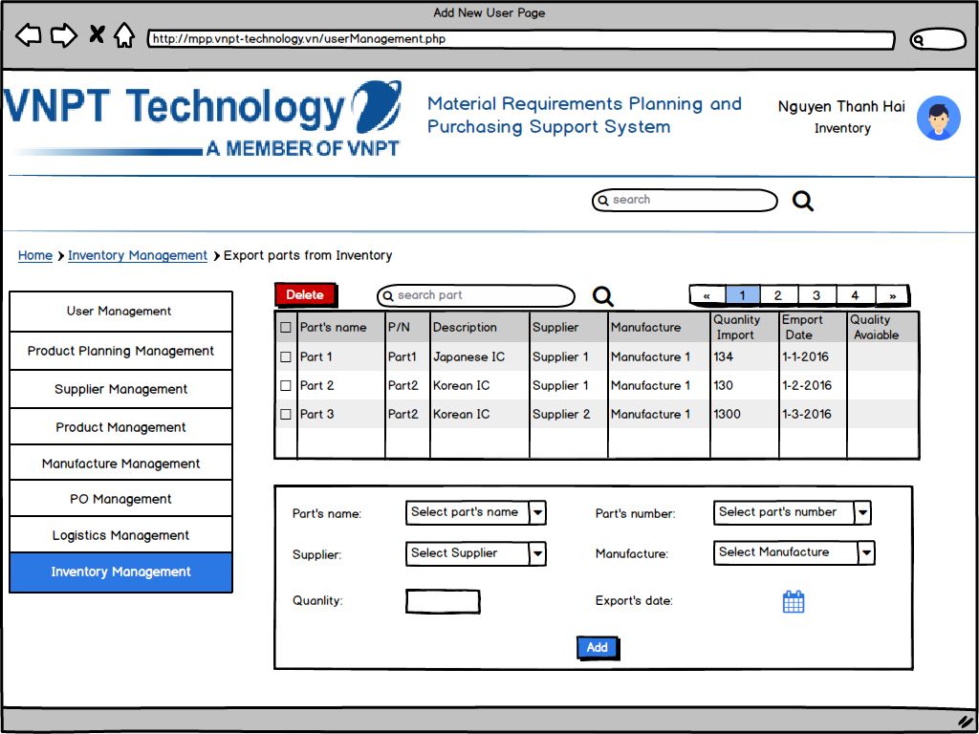

## 

## Quản lý chứng từ xuất nhập kho